**TRƯỜNG ĐẠI HỌC XÂY DỰNG HÀ NỘI**

**KHOA CÔNG NGHỆ THÔNG TIN**

-----🙡🕮🙣-----



**ĐỒ ÁN TỐT NGHIỆP ĐẠI HỌC**

NGÀNH: CÔNG NGHỆ THÔNG TIN

-----🙡🕮🙣-----

**APP QUẢN LÝ QUÁN CAFÉ SỬ DỤNG DART VÀ FLUTTER FRAMEWORK**

Sinh viên thực hiện: Mai Trọng Dụ

Giảng viên hướng dẫn: Th.s Lê Đức Quang

HÀ NỘI – 2024

**TRƯỜNG ĐẠI HỌC XÂY DỰNG HÀ NỘI**

**KHOA CÔNG NGHỆ THÔNG TIN**

-----🙡🕮🙣-----



**ĐỒ ÁN TỐT NGHIỆP ĐẠI HỌC**

NGÀNH: CÔNG NGHỆ THÔNG TIN

-----🙡🕮🙣-----

**APP QUẢN LÝ QUÁN CAFÉ SỬ DỤNG DART VÀ FLUTTER FRAMEWORK**

Sinh viên thực hiện: Mai Trọng Dụ

Giảng viên hướng dẫn: Th.s Lê Đức Quang

HÀ NỘI – 2024

LỜI CAM ĐOAN

Tác giả xin cam đoan đây là Đồ án tốt nghiệp của bản thân tác giả. Các kết quả trong Đồ án tốt nghiệp này là trung thực, các thư viện và vấn đề liên quan đến tác quyền tác giả đã được sự đồng ý cho phép của bên thứ ba.Việc tham khảo các nguồn tài liệu đã được thực hiện trích dẫn và ghi nguồn tài liệu tham khảo đúng quy định.

|  |  |
| --- | --- |
|  | **Tác giả Đồ án tốt nghiệp**    **MAI TRỌNG DỤ** |

**LỜI CẢM ƠN**

Em xin chân thành gởi lời cám ơn đến lãnh đạo trường Đại học xây dựng Hà Nội nói chung và các thầy cô bộ môn mạng và hệ thống thông tin nói riêng đã tạo điều kiện cho em cơ hội thực hành, tiếp xúc để em có thể tránh được những vướng mắc và bỡ ngỡ trong môi trường công việc thời gian tới.

Em xin chân thành cảm ơn thầy Lê Đức Quang. Nhờ sự giúp đỡ tận tình và những chỉ bảo của thầy từ lúc bắt đầu cho tới lúc kết thúc đồ án. Em đã hoàn thành đúng hạn định và tích lũy được cho mình một lượng nền tảng kiến thức quý báu.

Mặc dù đã cố gắng hoàn thành đề tài tốt nhất nhưng do thời gian và kiến thức còn có hạn nên em sẽ không thể tránh khỏi những thiếu sót nhất định, rất mong nhận được sự cảm thông, chia sẻ và tận tình đóng góp chỉ bảo của quý thầy cô cũng như các bạn.

Chúng em xin chân thành cảm ơn!

Hà Nội, Ngày tháng năm 2024

Sinh viên thực hiện

MAI TRỌNG DỤ

**LỜI NÓI ĐẦU**

Ngày nay với sự phát triển như vũ bão của khoa hoc Kỹ Thuật đã giúp nền kinh tế của quốc gia trên toàn thế giới phát triển mạnh. Và khi nói đến sự thành công đó ta không thể không kể đến đóng góp ngành Công Nghệ Thông Tin. Sự phát triển của Công Nghệ Thông Tin đã len lõi vào khe hở của cuộc sông hằng ngày để tạo nên sự tiện lợi cho mọi người. Trong thời đại ngày nay, cuộc sống của con người đã cải thiện rất đáng kể so với thập kỷ trước. Mọi nhu cầu con người đều được nâng cao từ nhu cầu thiết thực nhất là: ăn, uống, giải trí…Từ xưa đến nay, mọi hoạt động về Kinh tế - Văn hoá - Xã hội đều nhằm mục đích phục vụ đời sống, sức khoẻ, tinh thần cho con người. Xã hội ngày càng phát triển thì mục đích đó ngày càng thiết thực hơn.

Sự kết hợp giữa máy tính và môi trường giao tiếp tốt hiện nay đã trở thành một tiêu chuẩn mà để tạo ra một sản phẩm phần mềm ứng dụng. Những hình thức mua bán bình thường hiện nay như việc thanh toán hoá đơn bằng tiền mặt, các bộ phận quản lí không thể cập nhập thông tin ngay về hàng hoá mất thời gian trong việc mua bán…Và hình thức tốt nhất để con người có thể tiết kiệm thời gian mua bán và quản lí tốt được mọi công việc một cách nhanh chóng và chính xác.

Mục Lục

LỜI CAM ĐOAN

Mục lục bảng 2

DANH MỤC HÌNH ẢNH 4

DANH MỤC CÁC TỪ VIẾT TẮT VÀ GIẢI THÍCH CÁC THUẬT NGỮ 7

CHƯƠNG 1 :TỔNG QUAN ĐỀ TÀI 8

1.1 Đặt vấn đề (Lí do lựa chọn đồ án) 8

1.2 Mục tiêu nghiên cứu 9

1.3 Bố cục đồ án 9

CHƯƠNG 2 : Tìm hiểu về FLUTTER FRAMEWORK và các công nghệ sử dụng 11

2.1 Giới thiệu về Flutter 11

2.2 Giới thiệu về các công nghệ khác được sử dụng trong đồ án 15

CHƯƠNG 3 : PHÂN TÍCH THIẾT KẾ HỆ THỐNG 17

3.1 Đặc tả yêu cầu phần mềm 17

3.2 Use Case của các tác nhân trong hệ thống 18

3.3 Thiết kế hệ thống chi tiết 25

CHƯƠNG 4 : CÀI ĐẶT VÀ KIỂM THỬ 66

4.1 Cài đặt hệ thống, cài đặt môi trường 66

4.2 Kết quả đạt được 69

CHƯƠNG 5 : KẾT LUẬN VÀ HƯỚNG PHÁT TRIỂN 107

5.1 Kết luận 107

5.2 Hướng phát triển 107

Tài liệu tham khảo 109

DANH MỤC Hình ảnh

Hình 3‑1 Biểu đồ Use Case Tổng Quát 25

Hình 3‑2 Biểu đồ phân rã chức năng của Admin 26

Hình 3‑3 Biểu đồ phân rã chức năng của User 27

Hình 3‑4 Sơ đồ Activity chức năng đăng nhập 29

Hình 3‑5 Sơ đồ tuần tự chức năng đăng nhập 30

Hình 3‑6 Sơ đồ Activity thêm mới vị trí bình chọn 32

Hình 3‑7 Sơ đồ tuần tự thêm mới vị trí bình chọn 33

Hình 3‑8 Sơ đồ Activity sửa vị trí bình chọn 35

Hình 3‑9 Sơ đồ tuần tự sửa món nước trong menu 36

Hình 3‑10 Sơ đồ Activity Xoá vị trí bình chọn 38

Hình 3‑11 Sơ đồ tuần tự Xoá món nước trong menu 39

Hình 3‑12 Sơ đồ Activity Tìm kiếm món nước trong menu 40

Hình 3‑13 Sơ đồ tuần tự Tìm kiếm món nước trong menu 41

Hình 3‑14 Sơ đồ Activity Thêm mới nhân viên 42

Hình 3‑15 Sơ đồ tuần tự Thêm mới nhân viên 43

Hình 3‑16 Sơ đồ Activity Cập nhật thông tin Nhân VIên 44

Hình 3‑17 Sơ đồ tuần tự Cập nhật thông tin nhân viên 45

Hình 3‑18 Sơ đồ Activity Xoá nhân viên 46

Hình 3‑19 Sơ đồ tuần tự Xoá nhân viên 47

Hình 3‑20 Sơ đồ Activity Tìm kiếm nhân viên 48

Hình 3‑21 Sơ đồ tuần tự Tìm kiếm nhân viên 49

Hình 3‑22 Sơ đồ Activity quản lý doanh thu 50

Hình 3‑23 Sơ đồ tuần tự quản lý doanh thu 51

Hình 3‑24 Sơ đồ Activity quản lý tem đổi thưởng 52

Hình 3‑25 Sơ đồ tuần tự quản lý tem đổi thưởng 53

Hình 3‑26 Sơ đồ Activity xem phần biểu đồ thống kê 54

Hình 3‑27 Sơ đồ tuần tự phần biểu đồ thống kê 55

Hình 3‑28 Sơ đồ Activity đặt và chọn món nước của User 56

Hình 3‑29 Sơ đồ tuần tự đặt và chọn món nước của User 57

Hình 3‑30 Sơ đồ Activity thanh toán hóa đơn của User 58

Hình 3‑31 Sơ đồ tuần tự thanh toán hóa đơn của User 59

Hình 3‑32 Sơ đồ Activity Quản lý bàn khách ngồi 60

Hình 3‑33 Sơ đồ tuần tự quản lý bàn khách ngồi 61

Hình 3‑34 Sơ đồ Class Diagram 62

Hình 3‑35 Sơ đồ quan hệ NoSql(Firebase) 65

Hình 3‑36 Sơ đồ thành phần 65

Hình 4-1 Mô tả cấu trúc Project 66

Hình 4‑2 Giao diện đăng nhập Admin 69

Hình 4‑3 Giao diện trang chủ Admin 71

Hình 4‑4 Giao diện quản lý User của Admin 73

Hình 4‑5 Giao diện quản lý chỉnh sửa thông tin của Admin 75

Hình 4‑6 Giao diện quản lý thêm nhân viên của admin 77

Hình 4‑7 Giao diện xóa nhân viên của Admin 78

Hình 4‑8 Giao diện quản lý thông tin tài khoản của admin 80

Hình 4‑9 Giao diện quản lý cập nhật thông tin của Admin 81

Hình 4‑10 Giao diện quản lý menu của Admin 83

Hình 4‑11 Giao diện cập nhật thông tin menu của Admin 85

Hình 4‑12 Giao diện thêm mới món vào menu của admin 86

Hình 4‑13 Giao diện xóa món khỏi menu của admin 88

Hình 4‑14 Giao diện đăng nhập của User 89

Hình 4‑15 Giao diện trang chủ của User 91

Hình 4‑16 Giao diện chọn món của User 93

Hình 4‑17 Giao diện thanh toán của User 95

Hình 4‑18 Giao diện lịch sử hoá đơn của User 97

Hình 4‑19 Giao diện tem đổi thưởng của User 98

Hình 4‑20 Giao diện xem báo cáo doanh thu của User 100

Hình 4‑21 Giao diện quản lý khách đặt bàn của User 102

Hình 4‑22 Giao diện thanh toán khách đặt bàn của User 104

DANH MỤC CÁC TỪ VIẾT TẮT VÀ GIẢI THÍCH CÁC THUẬT NGỮ

|  |  |  |
| --- | --- | --- |
| **Từ viết tắt** | **Viết đầy đủ** | **Giải thích** |
| **UI** | User Interface | Giao diện người dùng, là phần hiển thị của ứng dụng mà người dùng trực tiếp tương tác. |
| **UX** | User Experience | Trải nghiệm người dùng, tập trung vào việc nâng cao sự thuận tiện và cảm nhận của người dùng khi sử dụng sản phẩm. |
| **FPS** | Frames Per Second | Số khung hình trên giây, chỉ số thể hiện độ mượt mà của ứng dụng khi hiển thị đồ họa. |
| **API** | Application Programming Interface | Giao diện lập trình ứng dụng, là bộ công cụ giúp ứng dụng kết nối và tương tác với các dịch vụ hoặc hệ thống khác. |
| **Dart** | Dart Programming Language | Ngôn ngữ lập trình được sử dụng để xây dựng các ứng dụng trong Flutter, được phát triển bởi Google. |
| **Flutter** | Flutter Framework | Framework phát triển giao diện người dùng mã nguồn mở, hỗ trợ tạo ứng dụng đa nền tảng với hiệu suất cao và giao diện đồng nhất. |
| **State** | State Management | Quản lý trạng thái của ứng dụng, là cách tổ chức và theo dõi các thay đổi trong dữ liệu để cập nhật giao diện tương ứng. |
| **Widget** | Widget | Các thành phần giao diện trong Flutter, từ đơn giản như nút bấm, văn bản đến các bố cục phức tạp. |
| **Skia** | Skia Graphics Engine | Công cụ đồ họa được sử dụng trong Flutter để hiển thị giao diện. |

# :TỔNG QUAN ĐỀ TÀI

## Đặt vấn đề (Lí do lựa chọn đồ án)

Trong thời đại công nghệ phát triển không ngừng, việc số hóa và áp dụng các công cụ thông minh vào quản lý doanh nghiệp đã trở thành một xu hướng tất yếu. Đặc biệt, trong ngành dịch vụ như kinh doanh quán cafe, nhu cầu cải thiện hiệu suất làm việc, tối ưu hóa quy trình phục vụ khách hàng và nâng cao trải nghiệm người dùng luôn được đặt lên hàng đầu.

Hiện nay, các quán cafe từ nhỏ lẻ đến quy mô lớn đều đang chuyển mình sang sử dụng các hệ thống quản lý hiện đại. Tuy nhiên, nhiều giải pháp có sẵn trên thị trường thường gặp phải một số hạn chế như giao diện phức tạp, không tối ưu cho từng mô hình kinh doanh cụ thể hoặc chi phí triển khai cao. Đồng thời, đối với các quán cafe quy mô vừa và nhỏ, việc lựa chọn một hệ thống phù hợp, chi phí hợp lý và dễ dàng sử dụng trở thành một bài toán khó.

Nhận thấy những khó khăn này, em đã cùng với thầy hướng dẫn phát triển một ứng dụng bán hàng trên iPad sử dụng Flutter. Ứng dụng này hướng đến việc:

* Tối ưu hóa quy trình bán hàng: Quản lý đơn hàng nhanh chóng, trực quan, giúp nhân viên tiết kiệm thời gian xử lý đơn và giảm sai sót trong quá trình phục vụ.
* Nâng cao trải nghiệm người dùng: Cung cấp giao diện thân thiện, dễ sử dụng và phù hợp cho cả nhân viên phục vụ lẫn chủ quán cafe.
* Ứng dụng công nghệ hiện đại: Sử dụng Flutter để phát triển ứng dụng đa nền tảng, đảm bảo hiệu suất cao và khả năng mở rộng trong tương lai.
* Tính năng linh hoạt: Hỗ trợ quản lý sản phẩm, theo dõi doanh thu, và các báo cáo kinh doanh một cách hiệu quả.

Ứng dụng sẽ đóng vai trò như một công cụ hỗ trợ đắc lực, không chỉ cải thiện hiệu suất vận hành mà còn giúp các quán cafe xây dựng hình ảnh chuyên nghiệp, hiện đại trong mắt khách hàng. Việc lựa chọn Flutter trong phát triển ứng dụng giúp đảm bảo rằng sản phẩm có thể mở rộng lên nhiều nền tảng khác trong tương lai, như Android và iOS, với chi phí phát triển thấp và tốc độ triển khai nhanh.

Với đồ án này, em hy vọng sẽ mang lại giải pháp thiết thực và hiệu quả, đáp ứng nhu cầu quản lý bán hàng trong ngành dịch vụ, đồng thời tích lũy thêm kiến thức và kinh nghiệm về phát triển ứng dụng di động sử dụng công nghệ Flutter.

## Mục tiêu nghiên cứu

Mục tiêu của đồ án là “**Xây dựng một ứng dụng quản lý quán cafe sử dụng dart và flutter framework**” để nâng cao hiệu quả quản lý và chất lượng dịch vụ. Ứng dụng hướng đến việc hỗ trợ nhân viên xử lý nhanh chóng các hoạt động bán hàng như tạo và chỉnh sửa đơn hàng, quản lý danh mục sản phẩm (menu) với các tùy chọn mở rộng như kích cỡ, thêm topping, và theo dõi trạng thái đơn hàng (đang xử lý, đã thanh toán, bị hủy). Ngoài ra, ứng dụng cung cấp công cụ quản lý kinh doanh cho chủ quán, bao gồm báo cáo doanh thu theo ngày, tuần, tháng; thống kê số lượng đơn hàng và các món bán chạy, từ đó giúp tối ưu hóa hoạt động kinh doanh và hỗ trợ việc ra quyết định.

Ứng dụng sử dụng Flutter không chỉ tận dụng được hiệu năng và khả năng đồng bộ giao diện trên nhiều thiết bị mà còn hỗ trợ việc mở rộng phát triển trong tương lai trên các nền tảng khác nếu cần. Với giao diện thân thiện, đơn giản và trực quan, hệ thống này phù hợp với các quán cafe quy mô vừa và nhỏ, đồng thời dễ dàng tùy chỉnh để đáp ứng nhu cầu cụ thể của từng cửa hàng.

Thông qua quá trình thực hiện đồ án, mục tiêu còn bao gồm việc phát triển kỹ năng phân tích, thiết kế và triển khai ứng dụng một cách bài bản. Việc áp dụng các công nghệ hiện đại, đặc biệt là Flutter, không chỉ giúp tối ưu hóa hiệu quả làm việc mà còn tạo nền tảng kiến thức và kinh nghiệm thực tế, đáp ứng yêu cầu của ngành công nghệ phần mềm hiện nay.

## Bố cục đồ án

Đồ án được trình bày với 5 chương chính như sau:

**Chương 1: Mở đầu**  
Chương này giới thiệu về lý do lựa chọn đề tài, mục tiêu nghiên cứu, và cách bố trí nội dung trong đồ án.

**Chương 2: Công nghệ sử dụng**  
Trình bày tổng quan về các công nghệ được sử dụng trong quá trình xây dựng ứng dụng, bao gồm Flutter, các thư viện hỗ trợ, cơ sở dữ liệu và các công cụ triển khai hệ thống.

**Chương 3: Phân tích và thiết kế**  
Chương này tập trung vào việc phân tích hệ thống thông qua các biểu đồ Use Case (UC), biểu đồ lớp, cơ sở dữ liệu và biểu đồ thành phần. Bên cạnh đó, phần thiết kế giao diện (UI/UX) cũng được trình bày để minh họa chi tiết cách người dùng tương tác với hệ thống.

**Chương 4: Cài đặt và kiểm thử hệ thống**

* **Cài đặt hệ thống**: Mô tả cấu trúc và các module chính của hệ thống, bao gồm client, server, front-end, và back-end.
* **Các chức năng cài đặt**: Trình bày từng chức năng của hệ thống kèm ảnh minh họa và đoạn mã minh chứng cho luồng xử lý.
* **Kiểm thử**: Lập kế hoạch kiểm thử với các test case cụ thể hoặc thực hiện quy trình nghiệp vụ cốt lõi và ghi lại kết quả kiểm thử.

**Chương 5: Kết luận**  
Chương cuối cùng tổng kết lại toàn bộ quá trình nghiên cứu và thực hiện, đánh giá hiệu quả đạt được, và đề xuất các hướng phát triển tương lai cho ứng dụng.

# : Tìm hiểu về FLUTTER FRAMEWORK và các công nghệ sử dụng

## Giới thiệu về Flutter

2.1.1 Khái niệm về Flutter

Flutter là một **framework phát triển giao diện người dùng mã nguồn mở** do Google phát triển, được công bố lần đầu vào năm 2017. Nó cho phép các lập trình viên xây dựng các ứng dụng di động, web và máy tính để bàn từ một mã nguồn duy nhất.hỗ trợ xây dựng ứng dụng đa nền tảng (cross-platform) với khả năng “viết một lần, chạy trên nhiều nền tảng” (write once, run anywhere). Điều này có nghĩa là bạn chỉ cần viết mã nguồn duy nhất, nhưng ứng dụng có thể chạy trên các hệ điều hành như Android, iOS, Web, và Desktop (Windows, macOS, Linux).

Khác với các framework khác như React Native hay Xamarin, Flutter sử dụng **Dart**, một ngôn ngữ lập trình do Google phát triển. Dart cung cấp khả năng biên dịch nhanh, cú pháp rõ ràng và hỗ trợ mạnh mẽ cho lập trình hướng đối tượng.Nó sử dụng công cụ đồ họa riêng (Skia) để vẽ giao diện từ đầu. Điều này giúp đảm bảo giao diện ứng dụng đồng nhất trên mọi nền tảng, đồng thời tăng hiệu suất nhờ không phụ thuộc vào các cầu nối trung gian (bridges).

Điểm đặc biệt của Flutter nằm ở cách tiếp cận **widget-based** (dựa trên widget). Mọi thành phần trong ứng dụng Flutter, từ văn bản, nút bấm đến giao diện phức tạp, đều được xây dựng dưới dạng widget. Điều này giúp lập trình viên linh hoạt trong việc tùy chỉnh giao diện và trải nghiệm người dùng.

Flutter sử dụng ngôn ngữ lập trình Dart, một ngôn ngữ hướng đối tượng với cú pháp gọn gàng, dễ học. Dart được tối ưu hóa để hỗ trợ việc tạo giao diện đồ họa phong phú, đồng thời đảm bảo hiệu suất cao và tính ổn định của ứng dụng, và đó cũng là lý do em quyết định sử dụng nó để làm ứng dụng “**Xây dựng một ứng dụng quản lý quán cafe sử dụng công nghệ Dart và Framework Flutter**” .

2.1.2 Cấu trúc của Flutter

Flutter có cấu trúc phân tầng rõ ràng, giúp nhà phát triển dễ dàng quản lý và mở rộng ứng dụng. Dưới đây là các thành phần chính của Flutter:

**State**

UI sẽ dựa trên State. Khi một State thay đổi thì UI sẽ được cập nhật theo State mới. Bạn sẽ cần tới cách quản lý State sao cho hiệu quả. Vì trong 1 ứng dụng thường có rất nhiều State và chúng chồng chéo lẫn nhau. State của UI này sẽ ảnh hưởng tới State của UI khác.

Chính do State quan trọng nên Flutter đã thiết kế ra 2 loại là Stateful và Stateless widget. (Điểm này khác với React hay [React Native](https://gambaru.io/blog/react-native) là các bên này chỉ có Component)

* Stateful giống Component bên React, có State nội tại của nó và có thể set / change State để cập nhật UI.
* Stateless cũng là Component nhưng không có quyền tự thay đổi State hay UI mà sẽ nhận được các Properties từ Component hoặc widget (cha) để update UI.

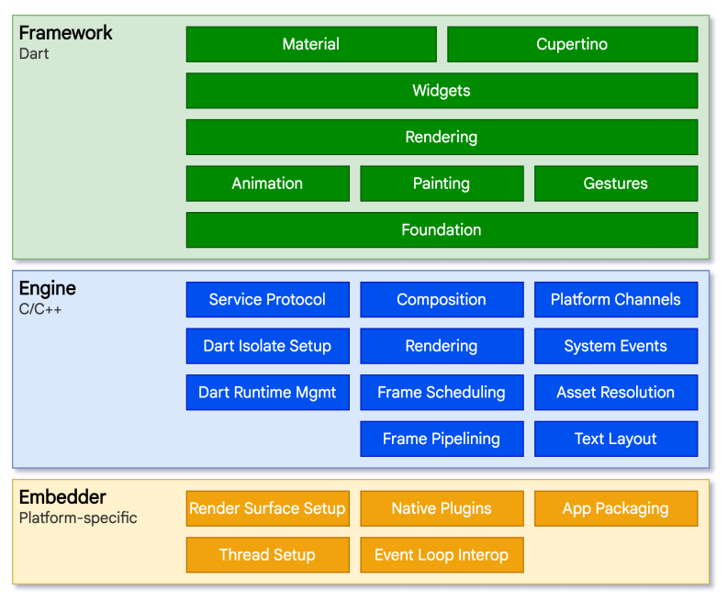

2.1.3 Tree

Framework Flutter thiết kế ra các Tree, và có 3 Tree (tầng) chính:

* **Widget tree**: được tương tác thường xuyên, là nơi bạn sẽ combine, lồng ghép các widget với nhau để tạo ra UI mong muốn.
* Bên dưới Widget tree là **Element tree**, được dùng để quản lý việc vẽ lại UI sao cho đạt tốc độ tốt nhất.
* **Render tree**, thực hiện vẽ UI.

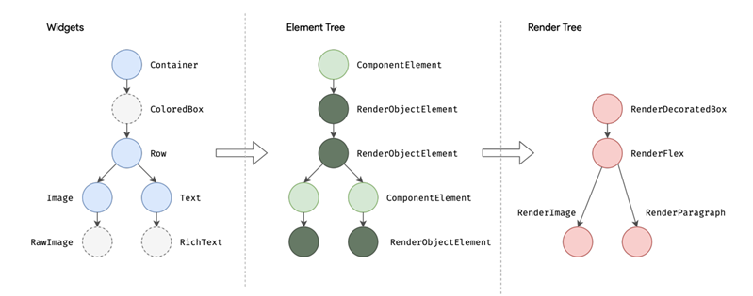

Ba Tree này hoạt động mượt mà với nhau giúp cho performance của Flutter được tốt hơn.

Đa phần thời gian bạn làm việc với Flutter sẽ nằm ở Widget tree, tuy nhiên thỉnh thoảng bạn nên tìm hiểu các tree còn lại để thực hiểu cách Flutter hoạt động và tối ưu của nó.

2.1.4 Constraints và Sizes

Ở Widget tree, khi combine các widget thì nó sẽ đi từ trên xuống, theo cấp Cha – Con.

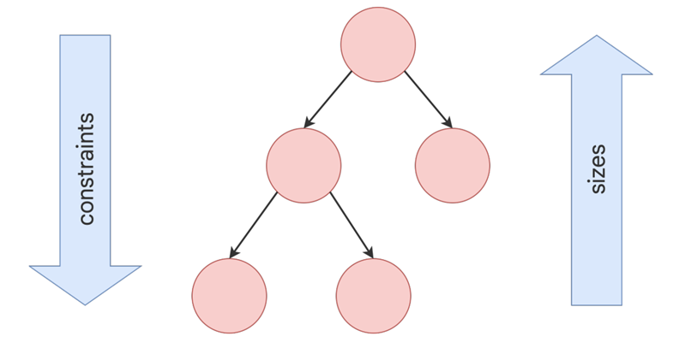Các widget Cha sẽ đưa Constraints (ràng buộc) xuống cho widget con và ngược lại widget Con sẽ đưa Sizes lên cho widget Cha có đầy đủ thông tin để render.

Những ưu điểm, nhược điểm khi sử dụng Flutter Framework:

* **Ưu điểm:**
* Viết một lần, triển khai trên nhiều nền tảng (Android, iOS, web, desktop), giúp tiết kiệm thời gian và chi phí phát triển.
* Flutter biên dịch mã Dart trực tiếp xuống mã gốc (native code) thông qua công cụ Dart Native.
* Sử dụng công cụ đồ họa Skia, giúp hiển thị giao diện mượt mà với tốc độ khung hình cao (60 FPS hoặc hơn).
* Tính năng cho phép lập trình viên xem ngay lập tức các thay đổi trong giao diện hoặc logic mà không cần khởi động lại ứng dụng, tăng tốc độ phát triển và kiểm thử.
* Flutter cung cấp nhiều widget dựng sẵn cho các thành phần giao diện.
* Tất cả các widget đều có thể được tùy chỉnh theo nhu cầu, từ giao diện đơn giản đến phức tạp.
* Độc lập với giao diện gốc (Native UI)
* Flutter không phụ thuộc vào các thành phần UI gốc, vì vậy giao diện sẽ nhất quán trên mọi nền tảng.
* Flutter có một cộng đồng phát triển lớn, hỗ trợ nhanh chóng với nhiều tài liệu, thư viện, và plugin có sẵn.
* Ngoài di động (Android và iOS), Flutter còn hỗ trợ phát triển ứng dụng trên web, Windows, macOS, và Linux.
* Flutter cung cấp các công cụ mạnh mẽ để tạo hiệu ứng động và chuyển cảnh phức tạp mà không ảnh hưởng đến hiệu suất.
* **Nhược điểm:**
* Các ứng dụng Flutter thường có kích thước ban đầu lớn hơn so với các framework khác, do bao gồm cả thư viện đồ họa và công cụ biên dịch.
* Ngôn ngữ Dart ít phổ biến
* Dart không phổ biến bằng JavaScript, Python, hay Java, dẫn đến việc tìm kiếm tài liệu hoặc lập trình viên có kinh nghiệm có thể khó khăn hơn.
* Một số tính năng gốc của hệ điều hành (native features) có thể chưa được hỗ trợ đầy đủ, đòi hỏi lập trình viên phải tự viết thêm plugin hoặc cầu nối (bridge).
* Mặc dù Flutter hỗ trợ phát triển ứng dụng web, nhưng hiệu năng và khả năng tối ưu chưa thực sự cạnh tranh so với các framework chuyên biệt như React hoặc Angular.
* Flutter sử dụng cấu trúc widget-based và ngôn ngữ Dart, điều này đòi hỏi thời gian học tập và làm quen đối với lập trình viên mới.
* Flutter là công nghệ được Google phát triển và duy trì, do đó có thể bị phụ thuộc vào chiến lược của công ty.
* Trên các thiết bị di động đời cũ hoặc có cấu hình thấp, ứng dụng Flutter đôi khi không mượt mà bằng ứng dụng native.

## Giới thiệu về các công nghệ khác được sử dụng trong đồ án

Trong quá trình xây dựng ứng dụng bán hàng chuyên dụng dành cho các quán cafe, bên cạnh công nghệ chính là Flutter, dự án còn áp dụng một số công nghệ bổ trợ khác để tối ưu hóa quy trình phát triển và đảm bảo chất lượng sản phẩm. Các công nghệ này đóng vai trò quan trọng trong việc cung cấp tính năng quản lý dữ liệu, tăng cường bảo mật, cải thiện giao diện người dùng và hỗ trợ quá trình phát triển một cách toàn diện. Dưới đây là các công nghệ cụ thể được sử dụng trong đồ án.

* **Các công nghệ được sử dụng**
* **Firebase:** Firebase là một nền tảng phát triển ứng dụng toàn diện của Google, cung cấp các dịch vụ như lưu trữ dữ liệu, xác thực người dùng và gửi thông báo đẩy. Trong đồ án, Firebase được áp dụng ở các khía cạnh sau:
* **Firebase Realtime Database**: Lưu trữ và đồng bộ dữ liệu theo thời gian thực, đảm bảo các trạng thái đơn hàng và thông tin bán hàng luôn được cập nhật nhanh chóng trên tất cả các thiết bị.
* **Firebase Authentication**: Hỗ trợ các phương thức đăng nhập an toàn như email/password, tài khoản Google hoặc Facebook, đảm bảo tính bảo mật và sự tiện lợi cho người dùng.
* **Firebase Cloud Firestore**: Quản lý cơ sở dữ liệu NoSQL linh hoạt, phù hợp với các hoạt động như quản lý sản phẩm, đơn hàng và thống kê doanh thu.
* **Firebase Cloud Messaging (FCM)**: Cung cấp tính năng gửi thông báo đẩy (push notifications), giúp người dùng nhận được thông tin quan trọng ngay lập tức.
* **SQLite**

SQLite là một hệ quản trị cơ sở dữ liệu nhẹ, được sử dụng để lưu trữ dữ liệu cục bộ trên thiết bị. Trong đồ án, SQLite được triển khai để:

* Lưu trữ tạm thời các dữ liệu quan trọng như danh sách sản phẩm hoặc trạng thái đơn hàng khi thiết bị không có kết nối internet.
* Tăng cường khả năng hoạt động ngoại tuyến (offline) của ứng dụng, từ đó đảm bảo trải nghiệm liên tục cho người dùng.
* **Provider (Quản lý trạng thái)**

Provider là một thư viện quản lý trạng thái trong Flutter, giúp chia sẻ và quản lý dữ liệu giữa các widget một cách hiệu quả. Việc sử dụng Provider trong đồ án:

* Đơn giản hóa việc cập nhật giao diện khi trạng thái của ứng dụng thay đổi.
* Cải thiện hiệu suất ứng dụng bằng cách quản lý trạng thái tại các vị trí cần thiết, tránh cập nhật không cần thiết.
* **Dart DevTools**

Dart DevTools là công cụ chính để gỡ lỗi và phân tích hiệu suất ứng dụng Flutter. Trong đồ án, công cụ này được sử dụng để:

* Kiểm tra trạng thái của widget và theo dõi hiệu suất.
* Phân tích bộ nhớ và tối ưu hóa mã nguồn, đảm bảo ứng dụng hoạt động mượt mà và ổn định.
* **Git và GitHub**

Để quản lý mã nguồn và hỗ trợ làm việc nhóm, dự án sử dụng:

* **Git**: Giúp theo dõi các thay đổi trong mã nguồn và quản lý các phiên bản của ứng dụng.
* **GitHub**: Lưu trữ mã nguồn trực tuyến, hỗ trợ chia sẻ và cộng tác hiệu quả giữa các thành viên trong nhóm.
* **Công cụ thiết kế giao diện (UI/UX)**

Các công cụ như **Figma** và **Adobe XD** được sử dụng để thiết kế và thử nghiệm giao diện ứng dụng. Những công cụ này giúp tạo ra các mô hình thiết kế trực quan, đảm bảo giao diện thân thiện, dễ sử dụng và phù hợp với nhu cầu của người dùng.

# : PHÂN TÍCH THIẾT KẾ HỆ THỐNG

## Đặc tả yêu cầu phần mềm

3.1.1. Mô tả chung

Hệ thống quản lý quán cà phê được thiết kế dành cho các thiết bị iPad, nhằm hỗ trợ nhân viên và quản lý vận hành quán cà phê một cách hiệu quả, nhanh chóng và chính xác. Hệ thống bao gồm các chức năng chính sau:

* Quản lý món nước
* Gọi món
* Quản lý hóa đơn
* Quản lý tem đổi thưởng
* Quản lý bàn khách đang ngồi
* Quản lý nhân viên
* Tổng hợp lại các doanh thu thông qua dữ liệu bằng số và hình ảnh đồ thị
* Báo cáo và phân tích doanh thu
* Tích hợp và đồng bộ dữ liệu (Firebase)
* Quản lý users

3.1.2. Giao diện

**Giao diện dành cho User (Nhân viên)**

* **Màn hình chính:** Quản lý bàn, gọi món, danh sách hóa đơn đang xử lý.
* **Giao diện Gọi món**: Thực đơn, giỏ hàng, xác nhận đơn hàng.
* **Quản lý bàn khách**: Sơ đồ bàn, trạng thái bàn, cập nhật thông tin bàn.
* **Quản lý hóa đơn:** Danh sách hóa đơn, in hóa đơn.

**Giao diện dành cho Admin (Quản trị viên)**

* **Màn hình chính:** Tổng quan doanh thu, danh sách nhân viên, quản lý tem đổi thưởng.
* **Quản lý món nước**: Thêm, xóa, chỉnh sửa món, chương trình khuyến mãi.
* **Quản lý nhân viên:** Thêm, xóa, phân quyền, theo dõi hiệu suất.
* **Báo cáo doanh thu:** Thống kê doanh thu theo thời gian, biểu đồ, phân tích.
* **Tích hợp và đồng bộ dữ liệu:** Đồng bộ dữ liệu và quản lý trên Firebase.

**Giao diện dùng chung (User & Admin):**

* **Đăng nhập:** Nhập tài khoản, xác định quyền (User/Admin).
* **Thông báo hệ thống:** Thông báo về hoạt động quán, đơn hàng.

## Use Case của các tác nhân trong hệ thống

**3.2.1. Use Case của tác nhân User (Nhân viên)**

**a. Chức năng: Gọi món**

|  |  |
| --- | --- |
| **Mô tả** | Nhân viên ghi nhận yêu cầu từ khách hàng, tạo hoá đơn và gửi món nước vào hệ thống |
| **Tác nhân liên quan** | * **User (Nhân viên):** Thực hiện thao tác gọi món. * **Hệ thống:** Lưu trữ và xử lý thông tin gọi món. |
| **Luồng sự kiện chính** | * Nhân viên truy cập giao diện gọi món từ màn hình chính. * Nhân viên chọn bàn và thêm món nước vào hóa đơn. * Hệ thống hiển thị danh sách món nước đã chọn và tổng tiền. * Nhân viên xác nhận và gửi yêu cầu gọi món. * Hệ thống lưu trữ yêu cầu và gửi thông tin đến bộ phận pha chế. |
| **Luồng sự kiện mở rộng** | * Nếu món nước không có sẵn, hệ thống sẽ thông báo và yêu cầu chọn món khác. |

**b. Chức năng: Quản lý bàn khách đang ngồi**

|  |  |
| --- | --- |
| **Mô tả** | Nhân viên theo dõi trạng thái bàn (có khách/người dùng đang gọi món hoặc thanh toán) |
| **Tác nhân liên quan** | * **User (Nhân viên):** Theo dõi trạng thái bàn và cập nhật thông tin. * **Hệ thống:** Cập nhật trạng thái bàn. |
| **Luồng sự kiện chính** | * Nhân viên truy cập giao diện quản lý bàn. * Hệ thống hiển thị danh sách bàn cùng trạng thái (trống, có khách, đang thanh toán). * Nhân viên cập nhật trạng thái hoặc thêm ghi chú khi cần. * Hệ thống lưu thay đổi và hiển thị trạng thái mới. |

**c. Chức năng: Quản lý hóa đơn**

|  |  |
| --- | --- |
| **Mô tả** | Nhân viên theo dõi, chỉnh sửa, hoặc in hóa đơn thanh toán cho khách hàng |
| **Tác nhân liên quan** | * **User (Nhân viên):** Quản lý hóa đơn và xử lý thanh toán. * **Hệ thống:** Cập nhật dữ liệu hóa đơn. |
| **Luồng sự kiện chính** | * Nhân viên truy cập giao diện hóa đơn. * Hệ thống hiển thị danh sách hóa đơn chưa thanh toán. * Nhân viên chọn hóa đơn để xem chi tiết hoặc chỉnh sửa. * Nhân viên xác nhận thanh toán hoặc in hóa đơn. * Hệ thống cập nhật trạng thái hóa đơn (đã thanh toán) và lưu dữ liệu. |
| **Luồng sự kiện mở rộng** | Nếu khách yêu cầu tách hóa đơn, nhân viên có thể thực hiện và hệ thống sẽ cập nhật lại tổng tiền |

**d. Chức năng: Quản lý tem đổi thưởng**

|  |  |
| --- | --- |
| **Mô tả** | Nhân viên kiểm tra số lượng tem đổi thưởng và áp dụng khi khách hàng yêu cầu. |
| **Tác nhân liên quan** | * **User (Nhân viên):** Thực hiện đổi thưởng cho khách. * **Hệ thống:** Cập nhật số tem đổi thưởng còn lại. |
| **Luồng sự kiện chính** | * Nhân viên truy cập giao diện tem đổi thưởng. * Nhân viên kiểm tra số lượng tem mà khách hàng đã tích lũy. * Nhân viên áp dụng tem đổi thưởng vào hóa đơn hoặc quà tặng. * Hệ thống cập nhật số lượng tem còn lại. |

**e. Chức năng: Đồng bộ dữ liệu (Firebase)**

|  |  |
| --- | --- |
| **Mô tả** | Nhân viên đồng bộ dữ liệu gọi món, hóa đơn và trạng thái bàn với hệ thống. |
| **Tác nhân liên quan** | * **User (Nhân viên):** Kích hoạt đồng bộ dữ liệu. * **Hệ thống Firebase:** Lưu trữ dữ liệu và đảm bảo thông tin nhất quán. |
| **Luồng sự kiện chính** | * Nhân viên truy cập giao diện đồng bộ dữ liệu. * Nhân viên kích hoạt đồng bộ. * Hệ thống gửi và nhận dữ liệu từ Firebase. * Hệ thống hiển thị trạng thái đồng bộ (thành công hoặc lỗi). |

**3.2.2. Use Case của tác nhân Admin.**

Tác nhân Admin chịu trách nhiệm quản lý toàn bộ hệ thống, đảm bảo dữ liệu luôn chính xác và hoạt động ổn định thông qua giao diện thân thiện và đồng bộ hóa mạnh mẽ.

**a. Chức năng: Quản lý món nước**

|  |  |
| --- | --- |
| **Mô tả** | Admin có thể thêm, chỉnh sửa, xóa món nước trong menu và áp dụng khuyến mãi để thu hút khách hàng |
| **Tác nhân liên quan** | * **Admin:** Thực hiện thao tác quản lý món nước. * **Hệ thống:** Lưu trữ và cập nhật dữ liệu món nước. |
| **Luồng sự kiện chính** | * Admin truy cập giao diện quản lý món nước từ màn hình chính. * Admin chọn thao tác: thêm mới, chỉnh sửa, xóa món nước hoặc áp dụng khuyến mãi. * Hệ thống hiển thị form nhập thông tin (tên món, giá, hình ảnh, mô tả, thông tin khuyến mãi). * Admin nhập hoặc chỉnh sửa thông tin và xác nhận. * Hệ thống cập nhật dữ liệu vào cơ sở dữ liệu và hiển thị danh sách món nước mới. |
| **Luồng sự kiện mở rộng** | Nếu có lỗi trong quá trình nhập thông tin (thiếu tên, giá không hợp lệ), hệ thống sẽ hiển thị thông báo lỗi và yêu cầu sửa. |

**b. Chức năng: Quản lý nhân viên**

|  |  |
| --- | --- |
| **Mô tả** | Admin quản lý danh sách nhân viên, thêm mới, chỉnh sửa, hoặc xóa nhân viên, đồng thời phân quyền phù hợp. |
| **Tác nhân liên quan** | * **Admin:** Quản lý thông tin và quyền hạn của nhân viên. * **Hệ thống:** Lưu trữ và cập nhật thông tin nhân viên. |
| **Luồng sự kiện chính** | * .Admin truy cập giao diện quản lý nhân viên từ màn hình chính. * Hệ thống hiển thị danh sách nhân viên hiện tại. * Admin chọn chọn các thao tác:   + Thêm nhân viên mới: Nhập tên, email, vai trò, lương, ca làm việc.   + Chỉnh sửa thông tin nhân viên: Cập nhật các thông tin cần thay đổi.   + Xóa nhân viên: Xác nhận và xóa nhân viên khỏi hệ thống.   + Phân quyền: Gán vai trò cho nhân viên (nhân viên hoặc quản trị viên) * Hệ thống cập nhật danh sách nhân viên và lưu trữ dữ liệu mới. |
| **Luồng sự kiện mở rộng** | Nếu nhập thiếu thông tin hoặc email không hợp lệ, hệ thống sẽ hiển thị thông báo lỗi |

**c. Chức năng: Báo cáo doanh thu**

|  |  |
| --- | --- |
| **Mô tả** | Admin xem, phân tích và xuất báo cáo doanh thu dưới dạng biểu đồ và số liệu chi tiết. |
| **Tác nhân liên quan** | * **Admin**: Truy cập và phân tích báo cáo. * **Hệ thống:** Xử lý và hiển thị dữ liệu doanh thu |
| **Luồng sự kiện chính** | * Admin truy cập giao diện báo cáo doanh thu từ màn hình chính. * Hệ thống hiển thị biểu đồ tổng quan doanh thu theo các mốc thời gian (ngày, tuần, tháng, năm). * Admin chọn bộ lọc để phân tích cụ thể:   + Doanh thu theo món nước.   + Doanh thu theo bàn hoặc ca làm việc.   + Hiệu suất của nhân viên. * Hệ thống hiển thị kết quả dưới dạng biểu đồ và bảng số liệu. * Admin có thể xuất báo cáo dưới dạng file Excel hoặc PDF. |
| **Luồng sự kiện mở rộng** | Nếu không có dữ liệu trong khoảng thời gian được chọn, hệ thống sẽ hiển thị thông báo “Không có dữ liệu phù hợp”. |

**d. Chức năng: Quản lý tem đổi thưởng**

|  |  |
| --- | --- |
| **Mô tả** | Admin cấu hình và theo dõi chương trình tem đổi thưởng dành cho khách hàng thân thiết. |
| **Tác nhân liên quan** | * **Admin:** Thiết lập chương trình. * **Hệ thống:** Lưu trữ thông tin và theo dõi trạng thái tem đổi thưởng. |
| **Luồng sự kiện chính** | * Admin truy cập giao diện quản lý tem đổi thưởng. * Admin thêm mới hoặc chỉnh sửa chương trình tem:   + Nhập thông tin chương trình: tên, mô tả, thời gian áp dụng, số tem cần thiết để đổi thưởng. * Hệ thống lưu trữ và cập nhật trạng thái chương trình. * Admin theo dõi số lượng tem tích lũy của khách hàng. |
| **Luồng sự kiện mở rộng** | Nếu chương trình hết hạn hoặc không hợp lệ, hệ thống sẽ thông báo và yêu cầu chỉnh sửa. |

**e. Chức năng: Tích hợp và đồng bộ dữ liệu**

|  |  |
| --- | --- |
| **Mô tả** | Admin đồng bộ dữ liệu từ các thiết bị với Firebase để đảm bảo thông tin nhất quán. |
| **Tác nhân liên quan** | * **Admin:** Kích hoạt đồng bộ dữ liệu. * **Hệ thống Firebase:** Quản lý và lưu trữ dữ liệu từ các thiết bị |
| **Luồng sự kiện chính** | * Admin truy cập giao diện đồng bộ dữ liệu. * Admin kích hoạt đồng bộ. * Hệ thống gửi và nhận dữ liệu từ Firebase. * Hệ thống hiển thị trạng thái đồng bộ (thành công hoặc lỗi). |
| **Luồng sự kiện mở rộng** | Nếu kết nối mạng bị gián đoạn, hệ thống sẽ thông báo và yêu cầu thử lại |

**f. Chức năng: Tổng quan doanh thu**

|  |  |
| --- | --- |
| **Mô tả** | Admin xem nhanh các chỉ số doanh thu quan trọng trên màn hình chính. |
| **Tác nhân liên quan** | * **Admin:** Xem thông tin tổng quan. * **Hệ thống:** Cập nhật và hiển thị dữ liệu doanh thu theo thời gian thực. |
| **Luồng sự kiện chính** | * Admin truy cập màn hình chính. * Hệ thống hiển thị các chỉ số chính: tổng doanh thu, món bán chạy nhất, doanh thu theo bàn. * Admin có thể nhấn vào từng mục để xem chi tiết |

**g. Các trường hợp lỗi**

* **Lỗi kết nối mạng**: Hệ thống thông báo và yêu cầu kiểm tra kết nối.
* **Lỗi nhập liệu**: Thông báo lỗi chi tiết khi thiếu thông tin hoặc nhập sai định dạng.
* **Lỗi đồng bộ dữ liệu**: Hiển thị trạng thái lỗi và cho phép Admin thử lại.
  1. **Thiết kế hệ thống chi tiết**

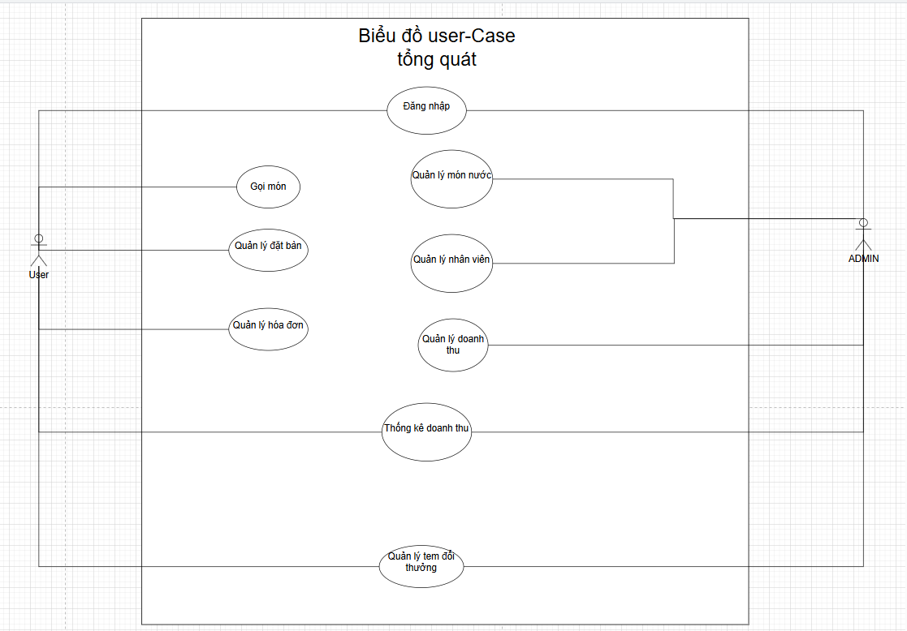3.3.1. Biểu đồ Use Case

Hình 3‑1 Biểu đồ Use Case Tổng Quát

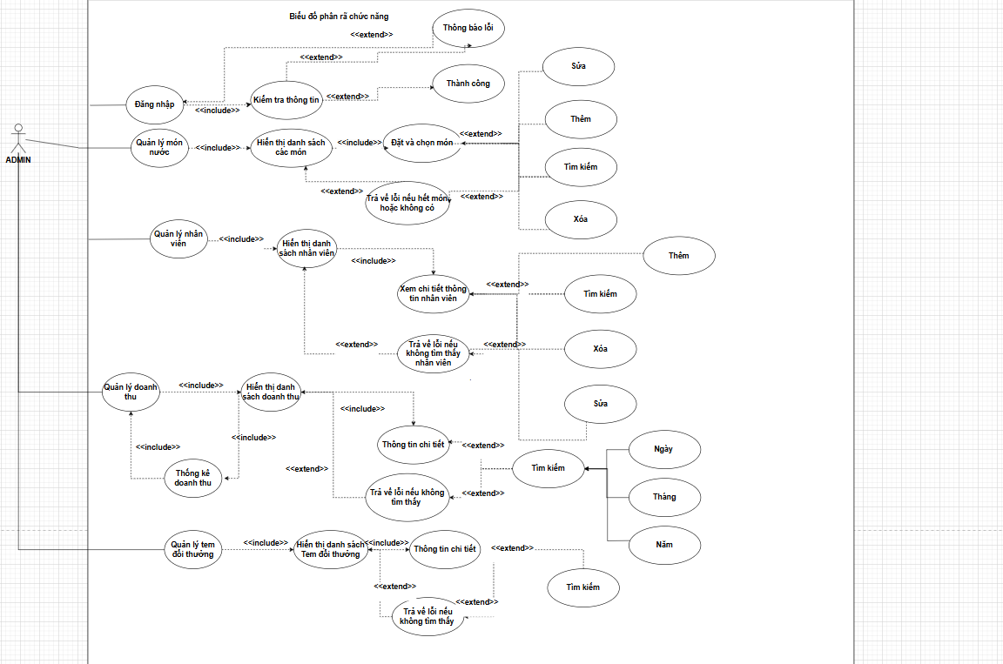

Hình 3‑2 Biểu đồ phân rã chức năng của Admin

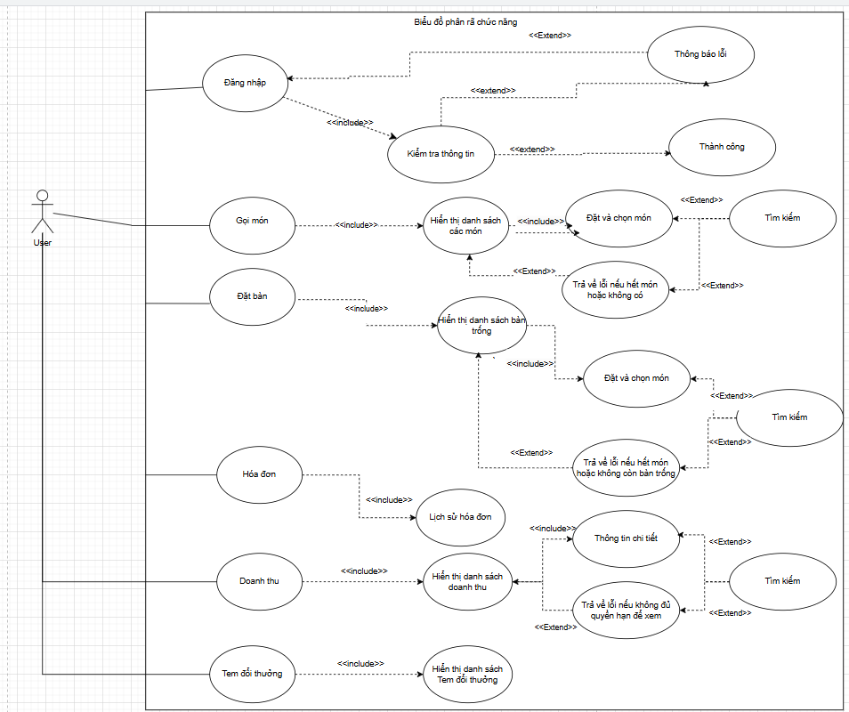

Hình 3‑3 Biểu đồ phân rã chức năng của User

3.3.2. Bảng mô tả yêu cầu chức năng

a. Chức năng đăng nhập

|  |  |
| --- | --- |
| UsecaseName | Đăng nhập |
| Description | Admin và User có thể tham gia đăng nhập |
| Actor | Admin và User |
| Priority | Cần thiết |
| Pre-Condition | Yêu cầu các tài khoản phải có sẵn trong cơ sở dữ liệu |
| Post-Condition | Hệ thống tự thay đổi phần giao diện tương ứng đối với từng quyền hạn tham gia vào hệ thống (Trang chủ dành riêng cho Admin và trang chủ dành riêng cho User) |
| Basic Flow | 1. Người dùng chọn tính năng đăng nhập trong hệ thống. 2. Hệ thống hiển thị ra màn hình đăng nhập. 3. Người dùng nhập Username và Password. 4. Người dùng ấn Login. 5. Hệ thống kiểm tra thông tin người dùng. 6. Hệ thống thông báo đăng nhập thành công. 7. Hệ thống hiển thị trang chủ đối với từng quyền hạn tham gia đăng nhập vào trong hệ thống. |
| Exception Flow | Người dùng không thể đăng nhập vào trong hệ thống được do Username sai hoặc Password sai |

Bảng 3. 5 Kịch bản Đăng nhập

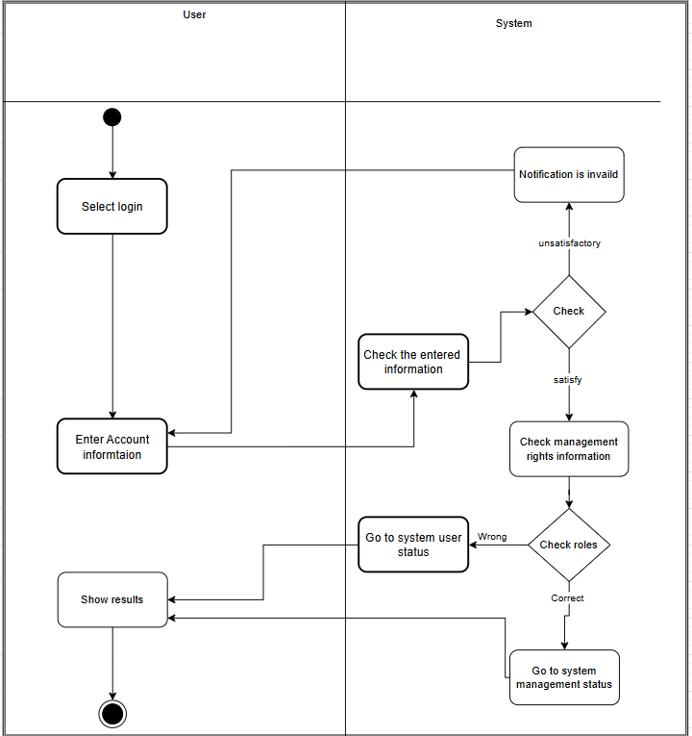Hình 3‑4 Sơ đồ Activity chức năng đăng nhập

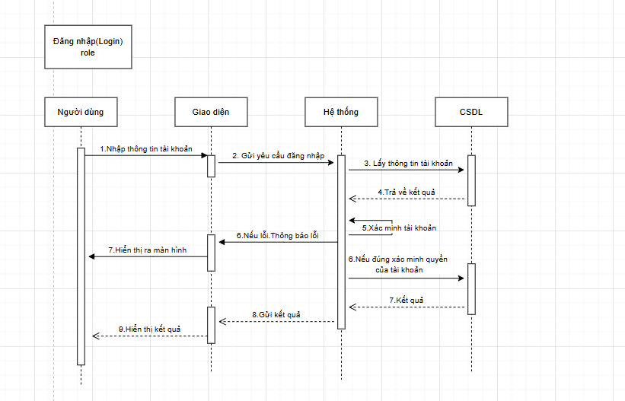Hình 3‑5 Sơ đồ tuần tự chức năng đăng nhập

b. Chức năng thêm mới món nước vào menu

|  |  |
| --- | --- |
| **UsecaseName** | Thêm mới món nước vào menu |
| **Description** | Admin thêm mới món nước vào hệ thống |
| **Actor** | Admin |
| **Priority** | Cần thiết |
| **Pre-Condition** | Admin cần phải đăng nhập thành công vào trong trang chủ dành riêng cho admin. |
| **Post-Condition** | Admin thêm thành công. |
| **Basic Flow** | 1. Admin đăng nhập vào trong màn hình trang chủ dành cho Admin. 2. Admin chọn quản lý menu 3. Hệ thống hiển thị giao diện quản lý menu 4. Admin thêm mới món nước vào menu 5. Admin ấn Save 6. Hệ thống lưu thành công vào trong cơ sở dữ liệu. |
| **Exception Flow** | Admin đăng nhập không thành công vào trong trang chủ dành cho Admin.  Hệ thống không lưu thành công trong cơ sở dữ liệu. |

Bảng 3. 6 Kịch bản thêm mới món nước

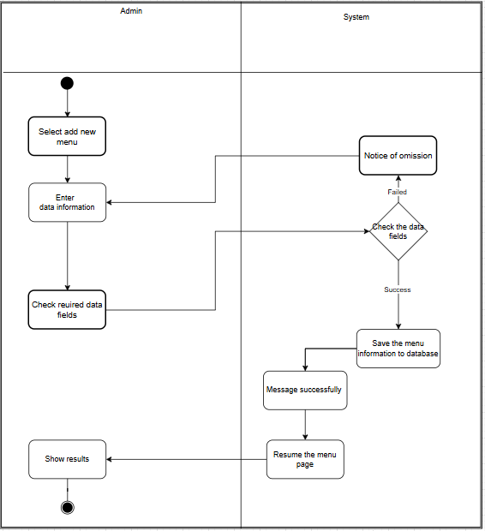Hình 3‑6 Sơ đồ Activity thêm mới vị trí bình chọn

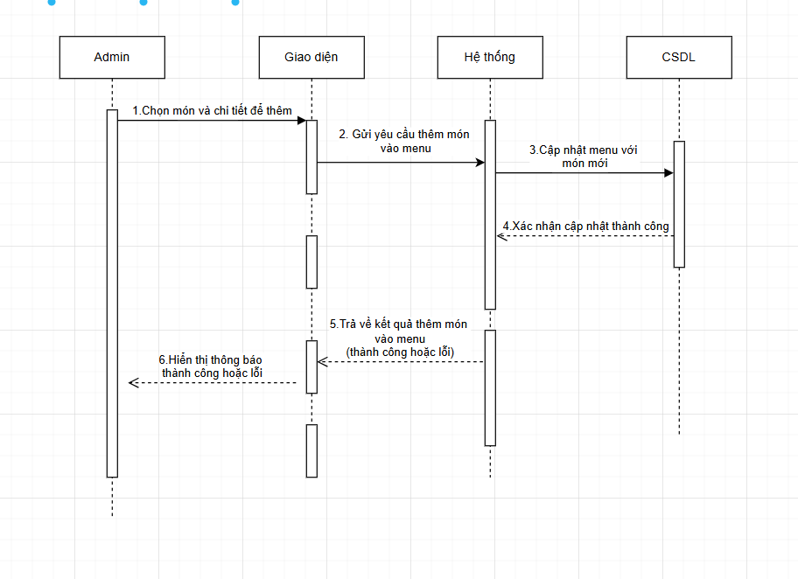

Hình 3‑7 Sơ đồ tuần tự thêm mới vị trí bình chọn

c. Chức năng sửa món nước trong menu

|  |  |
| --- | --- |
| **UsecaseName** | Sửa món nước trong menu |
| **Description** | Admin có thể sửa món nước trong menu |
| **Actor** | Admin |
| **Priority** | Cần thiết |
| **Pre-Condition** | Admin cần đăng nhập thành công vào trong trang chủ dành riêng cho Admin và có sẵn các nước cần sửa lại. |
| **Post-Condition** | Admin sửa và cập nhật thành món nước trong menu |
| **Basic Flow** | 1. Admin đăng nhập thành công vào giao diện trang chủ dành riêng cho Admin 2. Admin chọn món nước trong menu 3. Admin chọn món nước trong menu cần cập nhật và nhấn Cập nhật. 4. Admin chỉnh sửa và nhấn Save 5. Hệ thống lưu lại thông tin mới vào trong cơ sở dữ liệu. |
| **Exception Flow** | Admin không đăng nhập thành công vào trang chủ chính.  Hệ thống không lưu được thông tin mới. |

Bảng 3. 7 Kịch bản sửa món nước trong menu

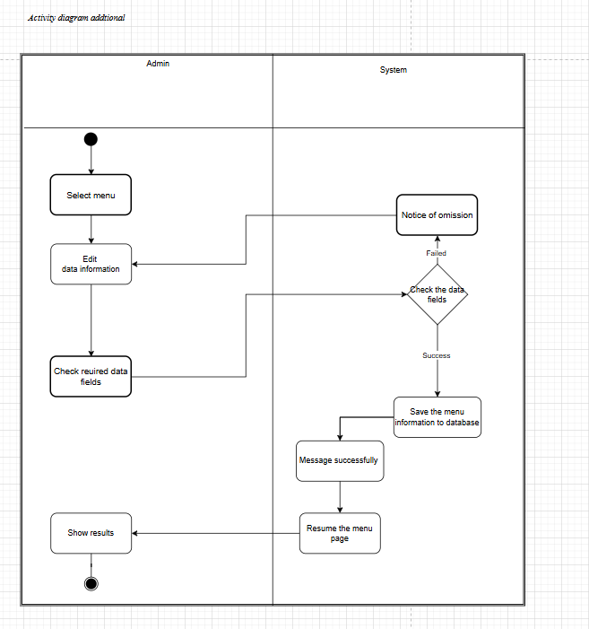

Hình 3‑8 Sơ đồ Activity sửa vị trí bình chọn

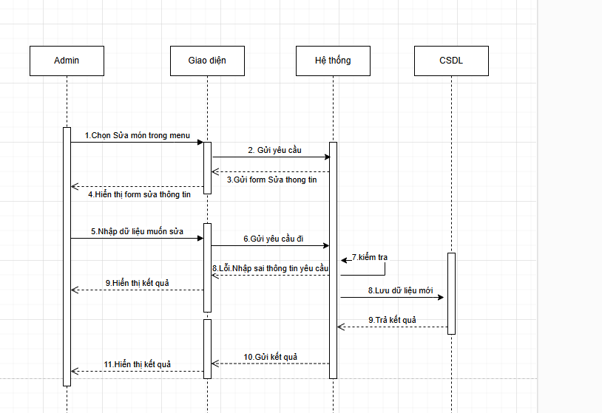Hình 3‑9 Sơ đồ tuần tự sửa món nước trong menu

d. Chức năng xoá món nước trong menu

|  |  |
| --- | --- |
| **UsecaseName** | Xoá món nước trong menu |
| **Description** | Admin có thể xoá món nước trong menu |
| **Actor** | Admin |
| **Priority** | Cần thiết |
| **Pre-Condition** | Admin cần đăng nhập thành công vào trang chủ và có các món nước trong menu có trong cơ sở dữ liệu. |
| **Post-Condition** | Admin xoá thành công món nước trong menu. |
| **Basic Flow** | 1. Admin đăng nhập vào trang chủ 2. Admin chọn món nước trong menu 3. Admin chọn món nước trong menu cần xoá và nhấn Xoá 4. Hệ thống xoá thành công trong cơ sở dữ liệu. |
| **Exception Flow** | Hệ thống không xoá thành công trong cơ sở dữ liệu. |

Bảng 3. 8 Kịch bản xóa món nước trong menu

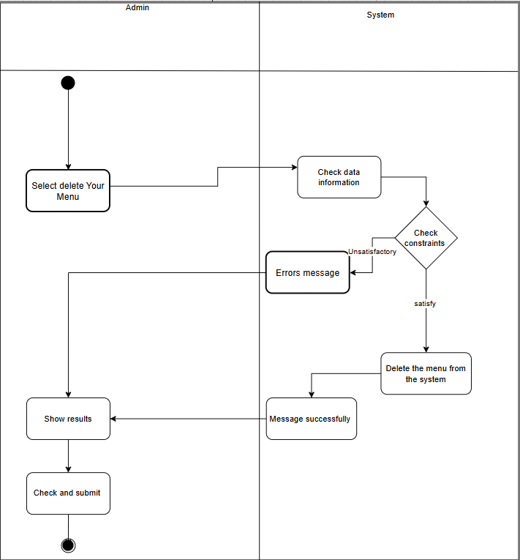Hình 3‑10 Sơ đồ Activity Xoá vị trí bình chọn

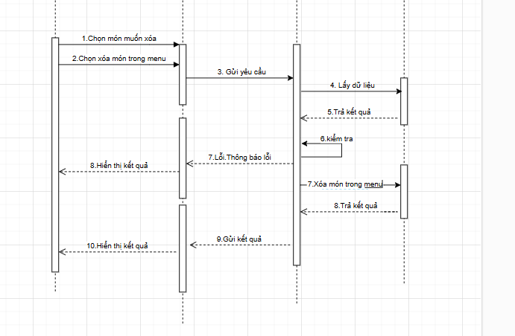Hình 3‑11 Sơ đồ tuần tự Xoá món nước trong menu

e. Chức năng tìm kiếm món nước trong menu

|  |  |
| --- | --- |
| **UsecaseName** | Tìm kiếm món nước trong menu |
| **Description** | Admin có thể tìm kiếm món nước trong menu |
| **Actor** | Admin |
| **Priority** | Cần thiết |
| **Pre-Condition** | Admin cần đăng nhập thành công vào trang chủ và đảm bảo rằng tồn tại món nước cần tìm kiếm trong menu. |
| **Post-Condition** | Hiển thị món nước cần tìm |
| **Basic Flow** | 1. Admin đăng nhập vào trang chủ hệ thống 2. Admin chọn quản lý món nước 3. Admin ấn vào ô tìm kiếm 4. Admin gõ từ hoặc số mà mình muốn tìm kiếm 5. Hệ thống hiển thị theo đúng yêu cầu của Admin |
| **Exception Flow** | Hệ thống không hiển thị đúng như Admin yêu cầu |

Bảng 3. 9 Kịch bản tìm kiếm món nước trong menu

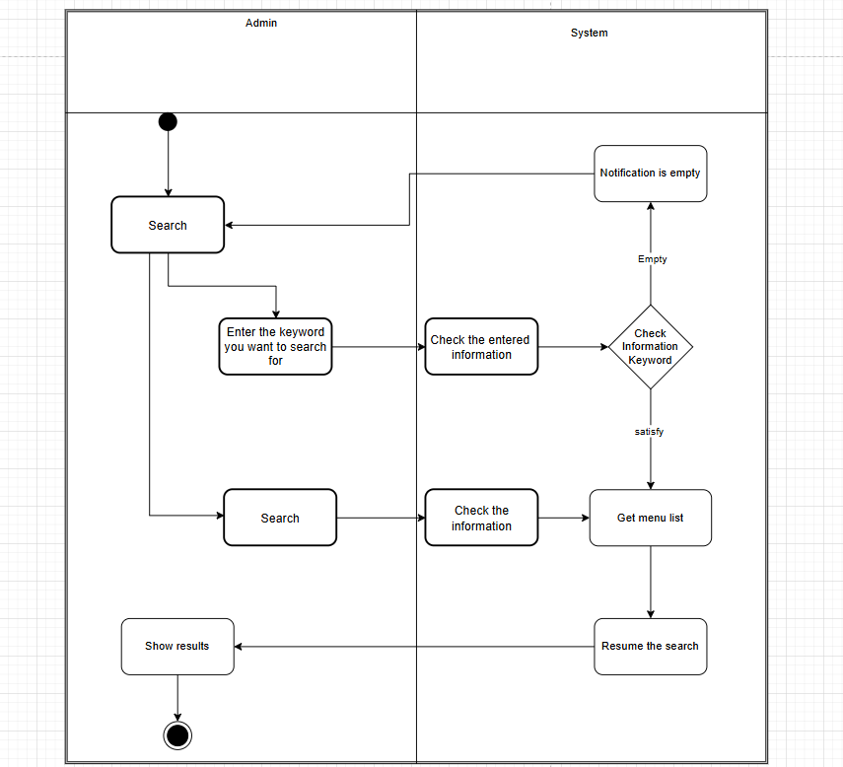

Hình 3‑12 Sơ đồ Activity Tìm kiếm món nước trong menu

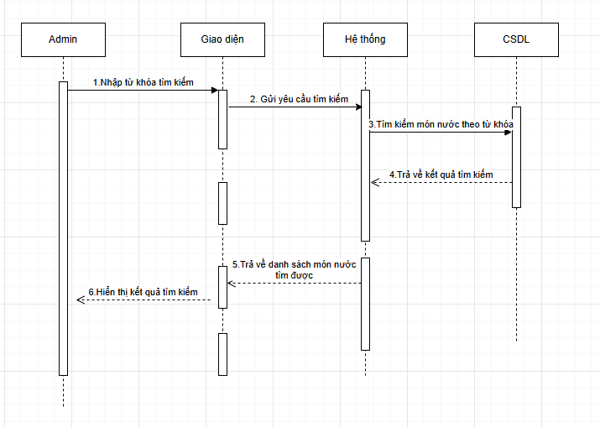Hình 3‑13 Sơ đồ tuần tự Tìm kiếm món nước trong menu

f. Chức năng thêm mới nhân viên

|  |  |
| --- | --- |
| **UsecaseName** | Thêm mới nhân viên |
| **Description** | Admin thêm mới được nhân viên |
| **Actor** | Admin |
| **Priority** | Cần thiết |
| **Pre-Condition** | Yêu cầu Admin đăng nhập thành công vào hệ thống. |
| **Post-Condition** | Admin thêm mới thành công nhân viên |
| **Basic Flow** | 1. Admin đăng nhập thành công vào trang chủ 2. Admin chọn phần quản lý nhân viên 3. Admin chọn phần thêm mới nhân viên 4. Admin tạo tài khoản và nhập tên, mô tả của nhân viên 5. Admin ấn Lưu để hoàn tất quá trình thêm mới nhân viên. 6. Hệ thống lưu thành công vào trong cơ sở dữ liệu. |
| **Exception Flow** | Lưu không thành công vào trong cơ sở dữ liệu. |

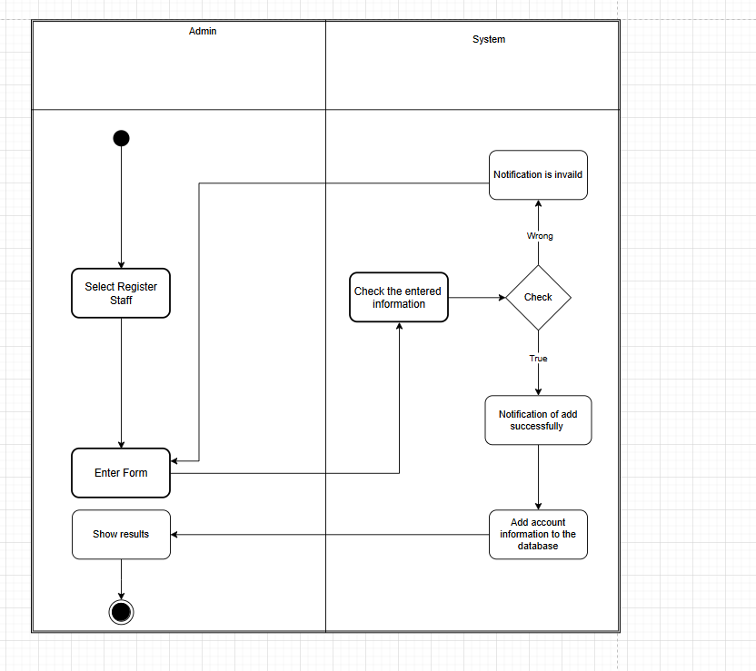Bảng 3. 10 Kịch bản thêm mới nhân viên

Hình 3‑14 Sơ đồ Activity Thêm mới nhân viên

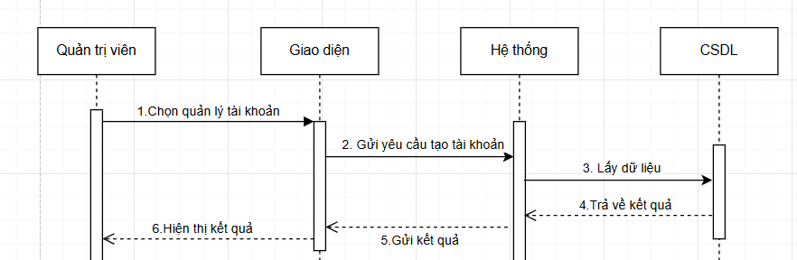Hình 3‑15 Sơ đồ tuần tự Thêm mới nhân viên

g. Chức năng cập nhật thông tin Nhân VIên

|  |  |
| --- | --- |
| **UsecaseName** | Cập nhật thông tin nhân viên |
| **Description** | Admin cập nhật thông tin nhân viên |
| **Actor** | Admin |
| **Priority** | Cần thiết |
| **Pre-Condition** | Yêu cầu Admin đăng nhập thành công vào hệ thống, yêu cầu tồn tại sẵn nhân viên trong cơ sở dữ liệu. |
| **Post-Condition** | Cập nhật chỉnh sửa thông tin nhân viên thành công. |
| **Basic Flow** | 1. Admin đăng nhập thành công vào trong hệ thống 2. Admin chọn phần quản lý nhân viên 3. Admin lựa chọn nhân viên cần cập nhật thông tin 4. Admin chọn phần cập nhật 5. Admin điền thông tin cập nhật vào giao diện cập nhật 6. Admin ấn Lưu 7. Hệ thống lưu thành công vào trong cơ sở dữ liệu. |
| **Exception Flow** | Hệ thống lưu không thành công trong cơ sở dữ liệu. |

Bảng 3. 11 Kịch bản cập nhật thông tin nhân viên

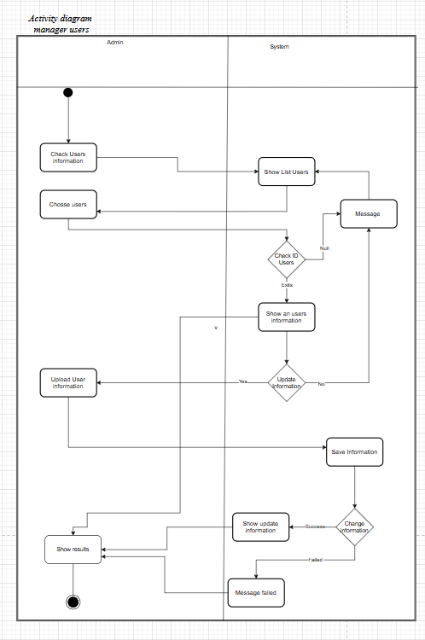

Hình 3‑16 Sơ đồ Activity Cập nhật thông tin Nhân VIên

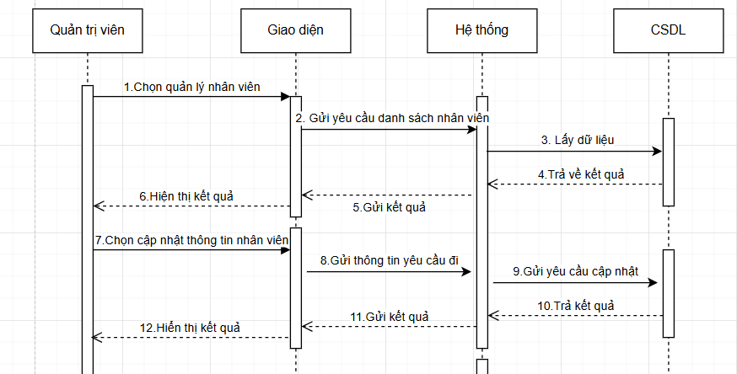

Hình 3‑17 Sơ đồ tuần tự Cập nhật thông tin nhân viên

h. Chức năng xoá nhân viên

|  |  |
| --- | --- |
| **UsecaseName** | Xoá nhân viên |
| **Description** | Admin có thể xoá nhân viên trong hệ thống |
| **Actor** | Admin |
| **Priority** | Cần thiết |
| **Pre-Condition** | Yêu cầu Admin đăng nhập thành công vào hệ thống, yêu cầu tồn tại sẵn nhân viên trong cơ sở dữ liệu. |
| **Post-Condition** | Admin xoá thành công nhân viên trong hệ thống |
| **Basic Flow** | 1. Admin đăng nhập thành công vào trong hệ thống 2. Admin chọn phần quản lý nhân viên 3. Admin lựa chọn nhân viên sẽ xoá 4. Admin nhấn vào nút Xoá 5. Hệ thống lưu thành công trong cơ sở dữ liệu |
| **Exception Flow** | Hệ thống lưu không thành công trong cơ sở dữ liệu. |

Bảng 3. 12 Kịch bản xóa nhân viên

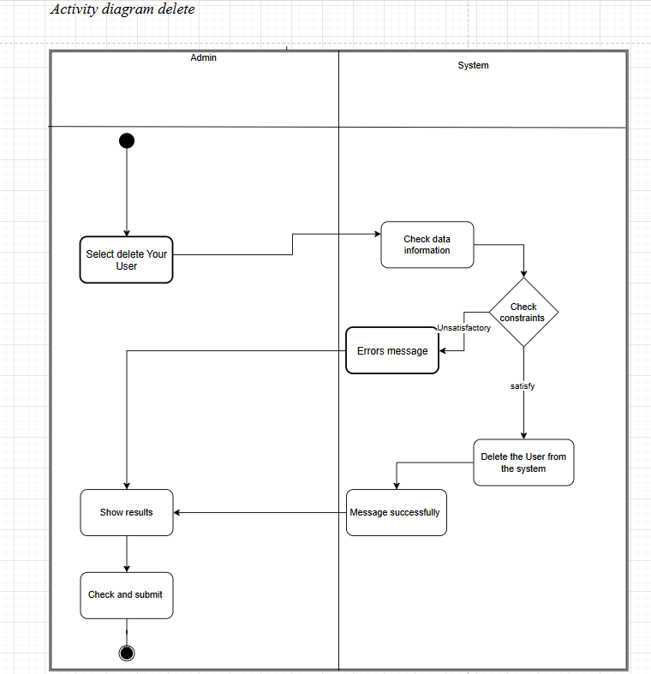

Hình 3‑18 Sơ đồ Activity Xoá nhân viên

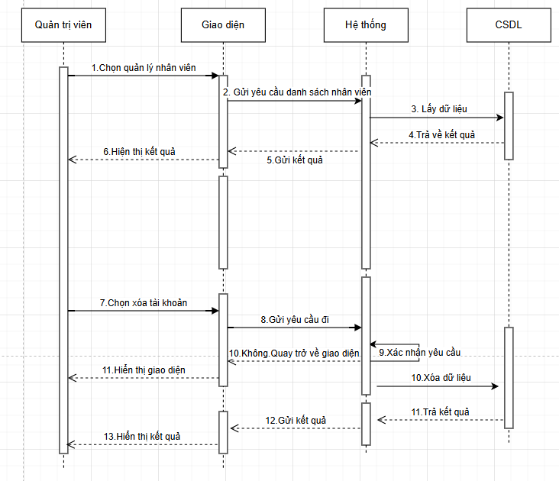

Hình 3‑19 Sơ đồ tuần tự Xoá nhân viên

i. Chức năng tìm kiếm nhân viên

|  |  |
| --- | --- |
| **UsecaseName** | Tìm kiếm nhân viên |
| **Description** | Admin có thể tìm kiếm nhân viên |
| **Actor** | Admin |
| **Priority** | Cần thiết |
| **Pre-Condition** | Yêu cầu Admin đăng nhập thành công vào hệ thống, yêu cầu tồn tại sẵn nhân viên trong cơ sở dữ liệu. |
| **Post-Condition** | Admin có thể tìm kiếm thành công nhân viên |
| **Basic Flow** | 1. Admin đăng nhập thành công vào trang chủ 2. Admin chọn phần nhân viên 3. Admin chọn Search 4. Admin gõ phần mình cần tìm kiếm 5. Hệ thống đưa ra được đối tượng mà Admin yêu cầu tìm kiếm. |
| **Exception Flow** | Hệ thống đưa ra đối tượng không đáp ứng yêu cầu tìm kiếm của Admin |

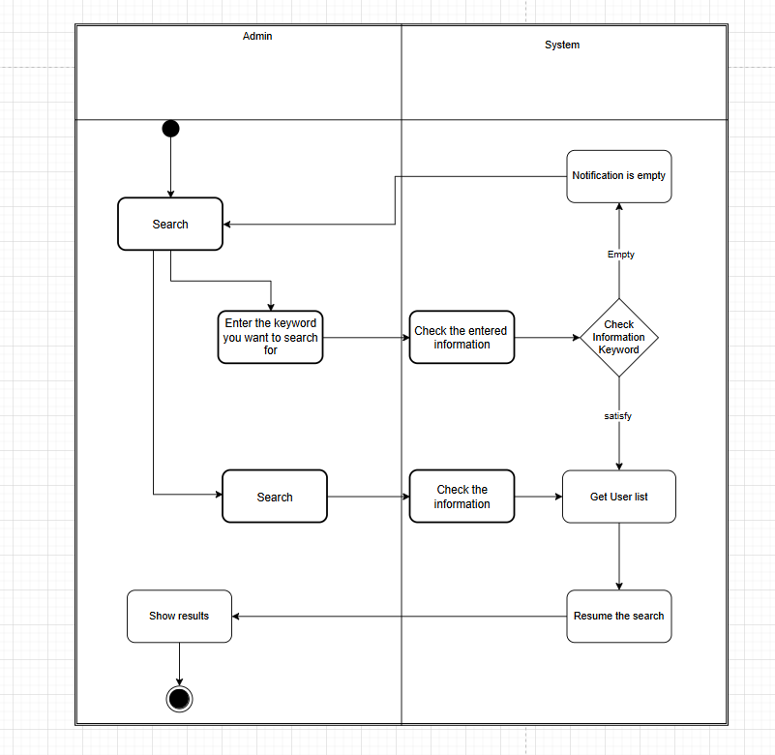Bảng 3. 13 Kịch bản Tìm kiếm nhân viên

Hình 3‑20 Sơ đồ Activity Tìm kiếm nhân viên

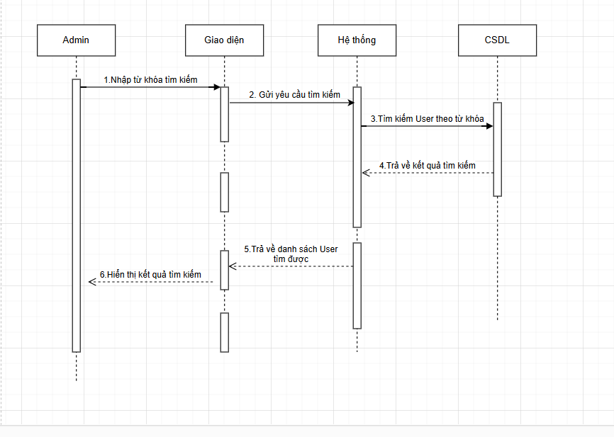Hình 3‑21 Sơ đồ tuần tự Tìm kiếm nhân viên

j. Chức năng quản lý doanh thu

|  |  |
| --- | --- |
| **UsecaseName** | Quản lý doanh thu |
| **Description** | Admin Quản lý doanh thu |
| **Actor** | Admin |
| **Priority** | Cần thiết |
| **Pre-Condition** | Yêu cầu Admin đăng nhập thành công vào trong hệ thống. |
| **Post-Condition** | Admin truy cập vào phần quản lý doanh thu |
| **Basic Flow** | 1. Admin đăng nhập thành công vào trang chủ 2. Admin chọn phần quản lý doanh thu 3. Admin tìm kiếm theo ngày, tháng , năm 4. Hệ thống xử lý và đưa ra kết quả như mong muốn của Admin |
| **Exception Flow** | Hệ thống đưa ra kết quả không như mong muốn hoặc chương trình bị lỗi. |

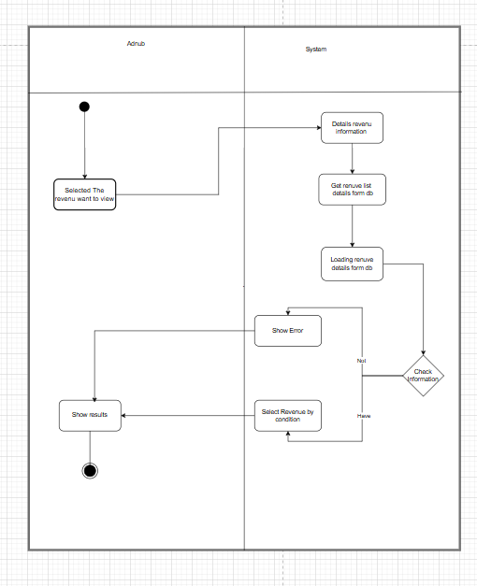Bảng 3. 14 Kịch bản Quản lý doanh thu

Hình 3‑22 Sơ đồ Activity quản lý doanh thu

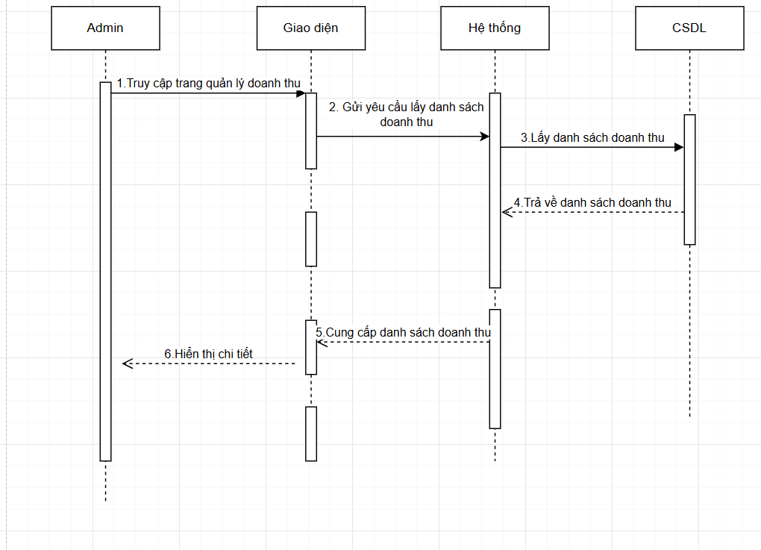Hình 3‑23 Sơ đồ tuần tự quản lý doanh thu

k. Chức năng quản lý tem đổi thưởng

|  |  |
| --- | --- |
| **UsecaseName** | Quản lý tem đổi thưởng |
| **Description** | Admin có thể quản lý tem đổi thưởng |
| **Actor** | Admin |
| **Priority** | Cần thiết |
| **Pre-Condition** | Yêu cầu Admin đăng nhập thành công vào trong hệ thống. |
| **Post-Condition** | Admin quản lý tem đổi thưởng |
| **Basic Flow** | 1. Admin đăng nhập thành công vào trang chủ 2. Admin chọn phần quản lý tem đổi thưởng 3. Admin lựa chọn các quản lý tem đổi thưởng 4. Hệ thống lưu lại dữ liệu mới trên cơ sở dữ liệu |
| **Exception Flow** | Hệ thống lưu trữ không thành công |

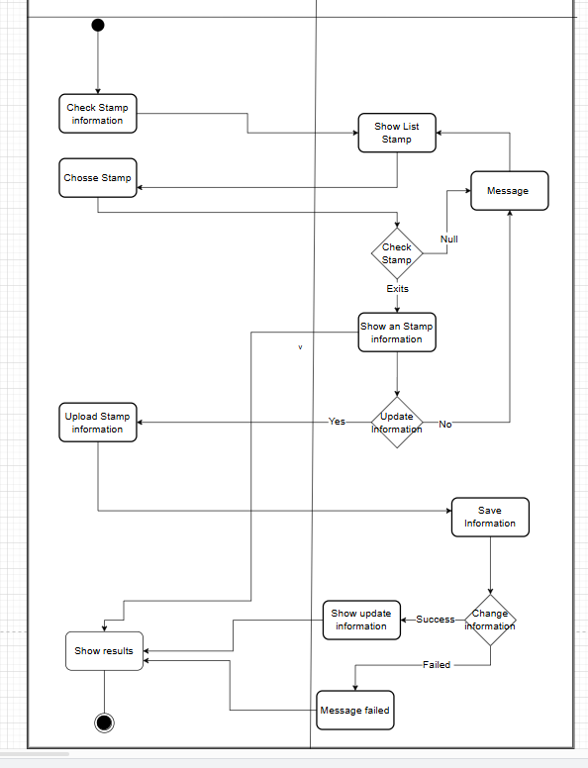Bảng 3. 15 Kịch bản quản lý tem đổi thưởng

Hình 3‑24 Sơ đồ Activity quản lý tem đổi thưởng

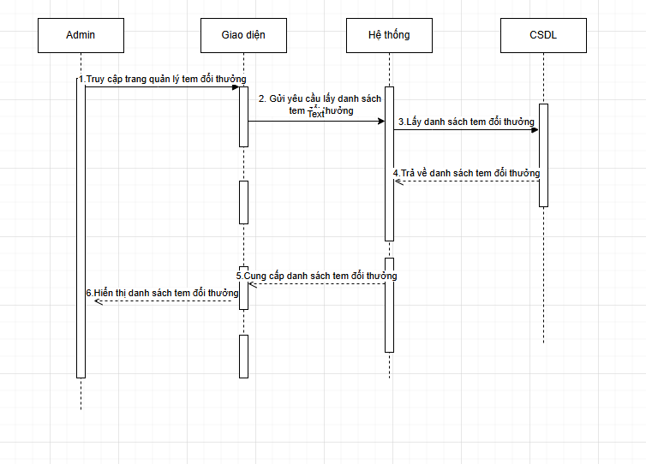Hình 3‑25 Sơ đồ tuần tự quản lý tem đổi thưởng

l. Chức năng xem thống kê biểu đồ bán chạy

|  |  |
| --- | --- |
| **UsecaseName** | Thống kê biểu đồ bán chạy |
| **Description** | Admin có thể xem thống kê biểu đồ món nước bán chạy |
| **Actor** | Admin |
| **Priority** | Cần thiết |
| **Pre-Condition** | Yêu cầu Admin đăng nhập thành công vào trong hệ thống. |
| **Post-Condition** | Admin xem phần biểu đồ thống kê |
| **Basic Flow** | 1. Admin đăng nhập thành công vào trang chủ 2. Admin chọn phần quản lý thống kê 3. Hệ thống hiển thị thông tin đúng như phía Admin yêu cầu. |
| **Exception Flow** | Hệ thống hiển thị sai thông tin Admin yêu cầu. |

Bảng 3. 16 Kịch bản xem phần biểu đồ thống kê

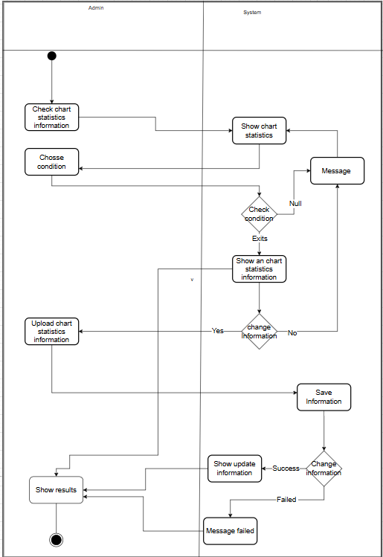

Hình 3‑26 Sơ đồ Activity xem phần biểu đồ thống kê

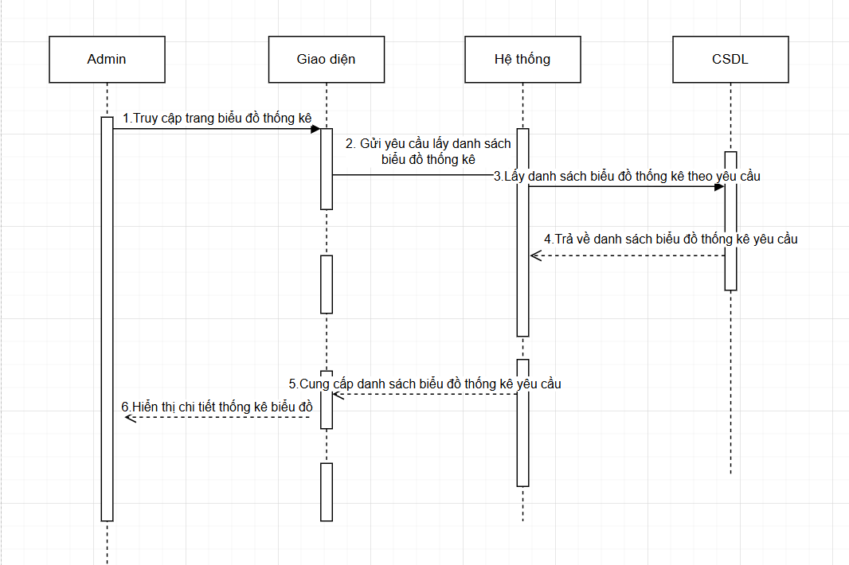Hình 3‑27 Sơ đồ tuần tự phần biểu đồ thống kê

m. Chức năng đặt và chọn món nước của User

|  |  |
| --- | --- |
| **UsecaseName** | Đặt và chọn món nước của User |
| **Description** | User có thể đặt và chọn món nước |
| **Actor** | User |
| **Priority** | Cần thiết |
| **Pre-Condition** | User đăng nhập thành công vào trang chủ, yêu cầu tài khoản được cấp bởi admin. |
| **Post-Condition** | User Đặt và chọn món nước thành công |
| **Basic Flow** | 1. User đăng nhập thành công 2. User lựa chọn món theo yêu cầu khách hàng 3. Hệ thống hiển thị món mà User đã chọn 4. User lựa chọn các tùy chọn theo yêu cầu và in hóa đơn thanh toán 5. Hệ thống lưu thông tin vào trong cơ sở dữ liệu |
| **Exception Flow** | Hệ thống hiển thị sai món mà User lựa chọn. |

Bảng 3. 17 Kịch bản Đặt và chọn món nước của User

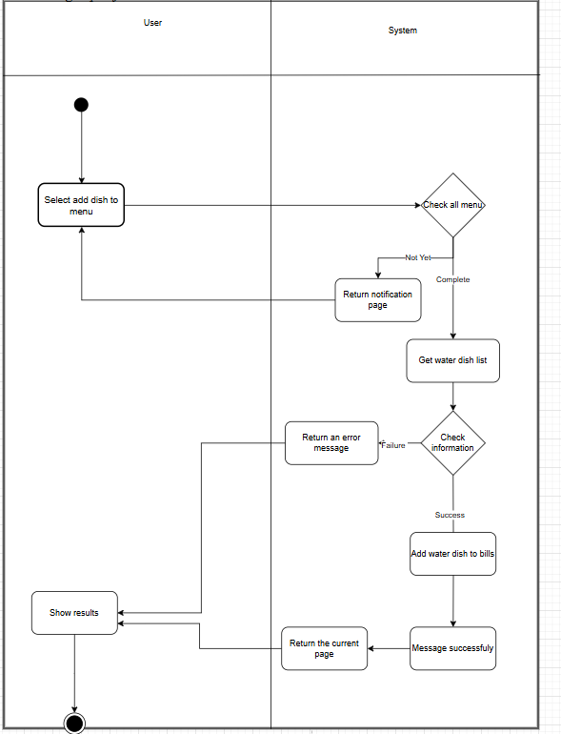

Hình 3‑28 Sơ đồ Activity đặt và chọn món nước của User

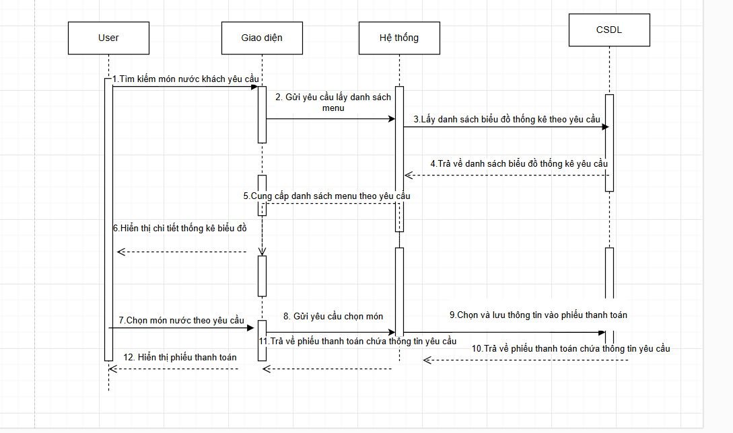Hình 3‑29 Sơ đồ tuần tự đặt và chọn món nước của User

n. Chức năng thanh toán hóa đơn của User

|  |  |
| --- | --- |
| **UsecaseName** | User thanh toán hóa đơn |
| **Description** | User in hóa đơn thanh toán cho khách hàng |
| **Actor** | User |
| **Priority** | Cần thiết |
| **Pre-Condition** | User đăng nhập thành công vào trong hệ thống, User đã chọn xong món theo ý khách hàng và bấm in hóa đơn. |
| **Post-Condition** | User in hóa đơn thanh toán thành công. |
| **Basic Flow** | 1. User đăng nhập hệ thống thành công 2. User đã chọn xong món theo ý khách hàng và bấm in hóa đơn. 3. Hệ thống hiển thị hóa đơn chi tiết . |
| **Exception Flow** | Hệ thống không hiển thị hóa đơn, hóa đơn sai. |

Bảng 3. 18 Kịch bản Thanh toán hóa đơn của User

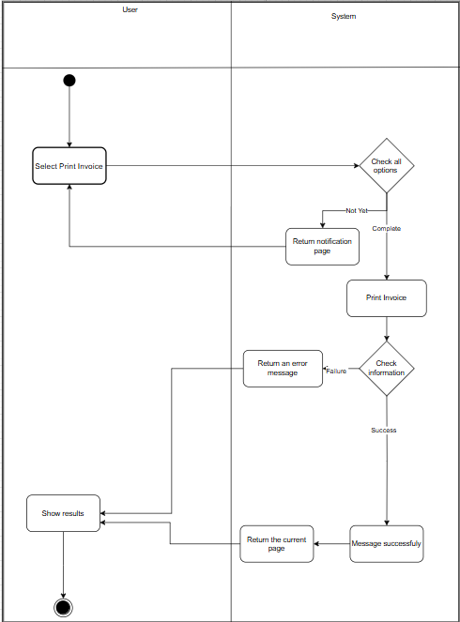

Hình 3‑30 Sơ đồ Activity thanh toán hóa đơn của User

Hình 3‑31 Sơ đồ tuần tự thanh toán hóa đơn của User

o. Chức năng quản lý bàn khách ngồi của User

|  |  |
| --- | --- |
| **UsecaseName** | Chức năng quản lý bàn khách ngồi của User |
| **Description** | User có thể quản lý bàn trống hoặc đang có khách ngồi. |
| **Actor** | User |
| **Priority** | Cần thiết |
| **Pre-Condition** | User đăng nhập thành công vào trang chủ. |
| **Post-Condition** | User có thể biết bàn nào đang trống hoặc có khách |
| **Basic Flow** | 1. User đăng nhập thành công 2. User chọn phần Đặt bàn 3. Hệ thống hiển thị phần Đặt bàn 4. User nhập số lượng khách và món nước 5. User ấn Save 6. Hệ thống lưu thông tin và hiển thị trên phần màn hình 7. User thanh toán và in hóa đơn 8. Hệ thống lưu thông tin hóa đơn vào cơ sở dữ liệu |
| **Exception Flow** | Hệ thống lưu sai thông tin trong cơ sở dữ liệu. |

Bảng 3‑1 Kịch bản quản lý bàn khách ngồi

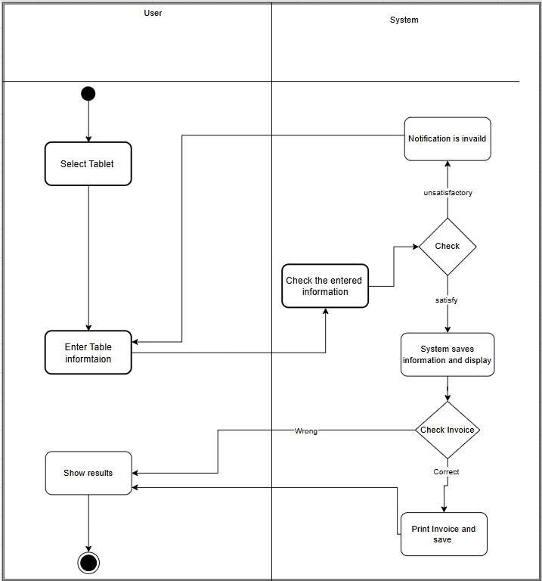

Hình 3‑32 Sơ đồ Activity Quản lý bàn khách ngồi

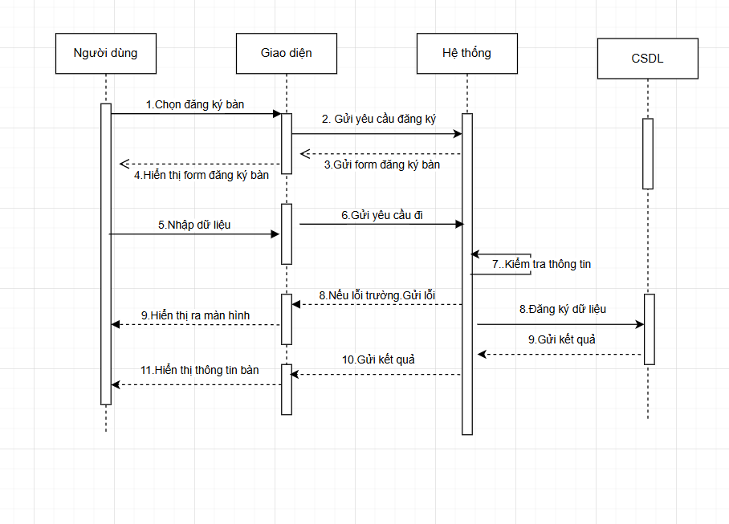Hình 3‑33 Sơ đồ tuần tự quản lý bàn khách ngồi

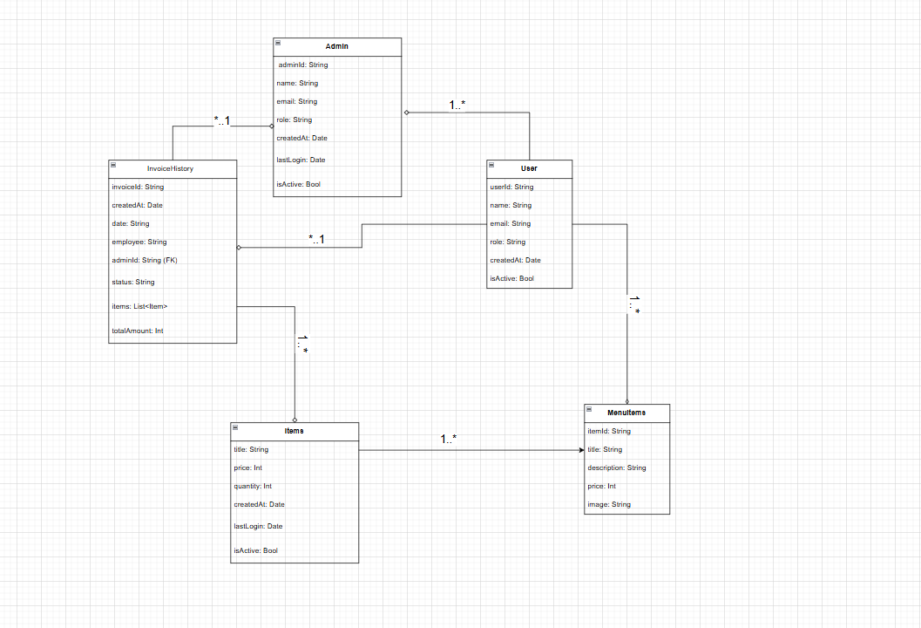3.3.3. Sơ đồ Class Diagram và bảng cơ sở dữ liệu

Hình 3‑34 Sơ đồ Class Diagram

* Bảng lưu trữ tài khoản Admin và User

|  |  |  |  |  |
| --- | --- | --- | --- | --- |
| **STT** | **Tên trường** | **Kiểu dữ liệu** | **Ràng buộc** | **Mô tả** |
| 1 | id | int | primary key | Id nguời dùng |
| 2 | username | varchar | not null | Tên người dùng |
| 3 | password | varchar | not null | Mật khẩu người dùng |
| 4 | CreatedAt | datetime | not null | Thời điểm tạo tài khoản |
| 5 | Last_login | datetime | not null | Lần đăng nhập gần nhất |
| 6 | first_name | varchar | not null | Họ của người dùng |
| 7 | last_name | varchar | not null | Tên của người dùng |
| 8 | email | varchar | not null | Email của người dùng |
| 9 | Role | bool | not null | Kiểm tra là Admim hay User |
| 11 | IsActive | bool | not null | Trạng thái |

Bảng 3. 19 Bảng lưu trữ tài khoản Admin và User

* Bảng lưu trữ thông tin MenuItems

|  |  |  |  |  |
| --- | --- | --- | --- | --- |
| **STT** | **Tên trường** | **Kiểu dữ liệu** | **Ràng buộc** | **Mô tả** |
| 1 | Itemid | int | primary key | Id sản phẩm |
| 2 | Tittle | varchar | not null | Tên của sản phẩm |
| 3 | Description | varchar | not null | Mô tả sản phẩm |
| 4 | Price | Int | not null | Giá sản phẩm |
| 5 | Image | Varchar | Null able | URL sản phẩm |

Bảng 3. 20 Bảng lưu trữ thông tin MenuItems

* Bảng lưu trữ InvoiceHistory

|  |  |  |  |  |
| --- | --- | --- | --- | --- |
| **STT** | **Tên trường** | **Kiểu dữ liệu** | **Ràng buộc** | **Mô tả** |
| 1 | InvoiceID | Varchar | primary key | Id hóa đơn |
| 2 | CreatedAt | DateTime | not null | Thời gian tạo hóa đơn |
| 3 | Date | Date | not null | Ngày tạo |
| 4 | User | varchar | not null | Tên nhân viên |
| 5 | AdminId | INT | not null | Quản trị viên |
| 6 | Status | varchar | not null | Trạng thái |
| 7 | TotalAmout | INT | not null | Tổng tiền |

Bảng 3. 21 Bảng lưu trữ thông tin InvoiceHistory

* Bảng lưu trữ thông tin Items

|  |  |  |  |  |
| --- | --- | --- | --- | --- |
| **STT** | **Tên trường** | **Kiểu dữ liệu** | **Ràng buộc** | **Mô tả** |
| 1 | Itemsid | int | primary key | Id mặt hàng |
| 2 | InvoiceId | Varchar | foreign key | Id hóa đơn |
| 3 | Title | Varchar | Not Null | Tên mặt hàng |
| 4 | Price | INT | Not Null | Giá mặt hàng |
| 5 | Quanity | INT | Not Null | Số lượng |

Bảng 3. 22 Bảng lưu trữ thông tin InvoiceHistory

Sơ đồ quan hệ NoSQL (Firebase)

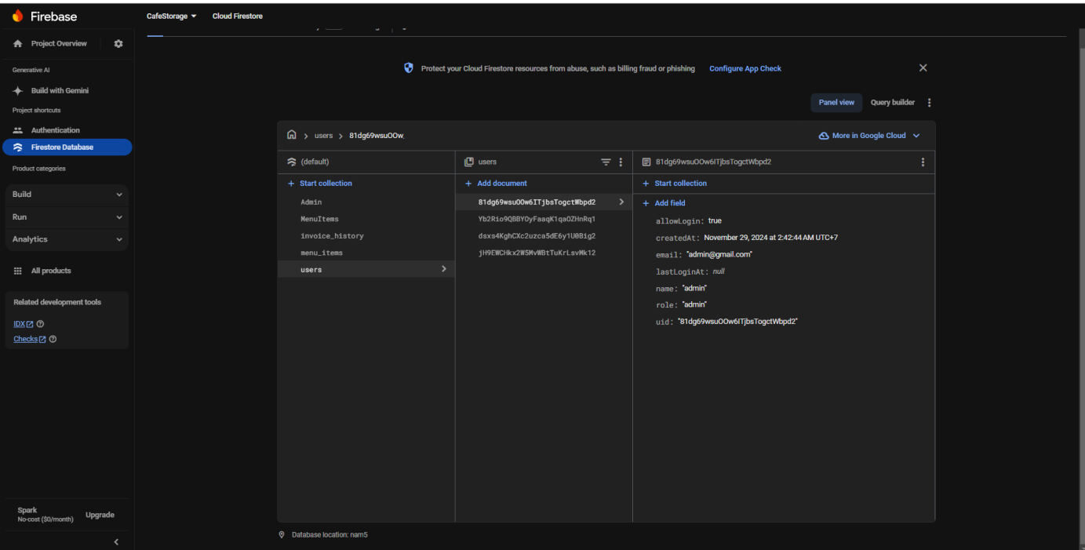

Hình 3‑35 Sơ đồ quan hệ NoSql(Firebase)

Sơ đồ thành phần

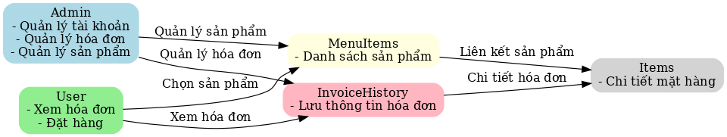

Hình 3‑36 Sơ đồ thành phần

# : CÀI ĐẶT VÀ KIỂM THỬ

## Cài đặt hệ thống, cài đặt môi trường

Máy tính cá nhân:

* + - Cơ sở dữ liệu: Firebase
    - Ngôn ngữ lập trình sử dụng: Dart,…
    - Framework: Flutter
    - Công cụ hỗ trợ :FirebaseCLL,NodeJS,FlutterSDK,DartSDK
    - Setup để chạy dự án:
      * Cài đặt môi trường ảo thông qua Android Studio
      * Tích hợp Firebase vào Flutter
      * Kết nối thiết bị hoặc trình giả lập

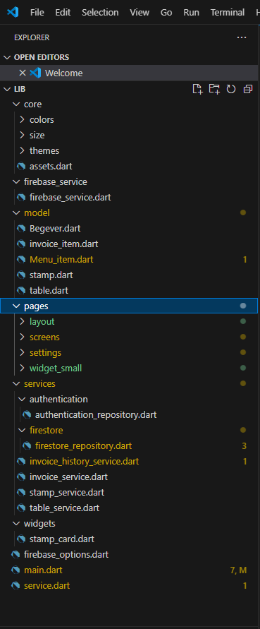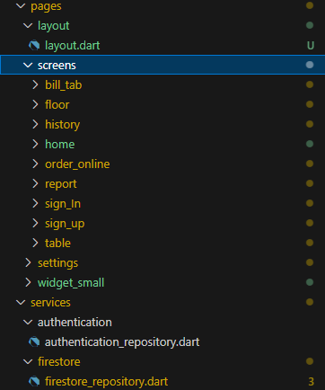**4.1.1 Mô tả cấu trúc Project.**

*Hình 4-1 Mô tả cấu trúc Project*

Cấu trúc dự án Flutter được tổ chức như sau:

* ****Thư mục**** core****:**** Chứa các thành phần cốt lõi được sử dụng xuyên suốt dự án.
* ****Subfolders:****
* colors**:** Quản lý các màu sắc dùng trong giao diện.
* size**:** Định nghĩa các kích thước (padding, margin, v.v.).
* themes**:** Lưu trữ các cài đặt chủ đề cho giao diện ứng dụng.
* **Thư mục File:**
* assets.dart: Xử lý các tài nguyên (hình ảnh, phông chữ, v.v.).
* firebase_service.dart**:** Xử lý các dịch vụ Firebase liên quan.
* ****Thư mục**** model****:****
* Chứa các lớp dữ liệu đại diện cho các đối tượng trong ứng dụng:
* Begever.dart: Có thể liên quan đến một thực thể hoặc chức năng cụ thể.
* invoice_item.dart: Quản lý dữ liệu hóa đơn.
* Menu_item.dart: Lưu trữ thông tin menu.
* stamp.dart: Liên quan đến hệ thống tem hoặc dấu.
* table.dart: Đại diện cho dữ liệu bảng (table).
* ****Thư mục**** pages****:**** Chứa các màn hình và bố cục giao diện người dùng.
* **Subfolders:**
* layout**:** Chứa bố cục và cấu trúc giao diện.
* screens**:** Các màn hình chính của ứng dụng.
* settings**:** Cấu hình và cài đặt giao diện.
* widget_small**:** Các widget nhỏ được tái sử dụng.
* ****Thư mục**** services****:****
* Chứa các dịch vụ xử lý logic nghiệp vụ và kết nối cơ sở dữ liệu.
* **Subfolders:**
  + authentication**:** Quản lý xác thực người dùng.
  + authentication_repository.dart: Lớp xử lý logic xác thực.
  + firestore**:** Các dịch vụ tương tác với Firestore.
  + firestore_repository.dart: Xử lý kết nối Firestore.
  + invoice_history_service.dart: Quản lý lịch sử hóa đơn.
* **Các file khác:**
* invoice_service.dart: Dịch vụ quản lý hóa đơn.
* stamp_service.dart: Dịch vụ quản lý tem.
* table_service.dart: Dịch vụ liên quan đến bảng.
* ****Thư mục**** widgets****:****
* Chứa các widget được tái sử dụng.
* **File:**
  + stamp_card.dart: Là widget hiển thị thẻ tem.
  + firebase_options.dart: Cấu hình Firebase.
* ****File chính:****
* main.dart**:** Điểm khởi đầu của ứng dụng, chứa hàm main() để chạy ứng dụng.
* service.dart**:** Là file tập trung quản lý các dịch vụ.

## Kết quả đạt được

### Phía Admin

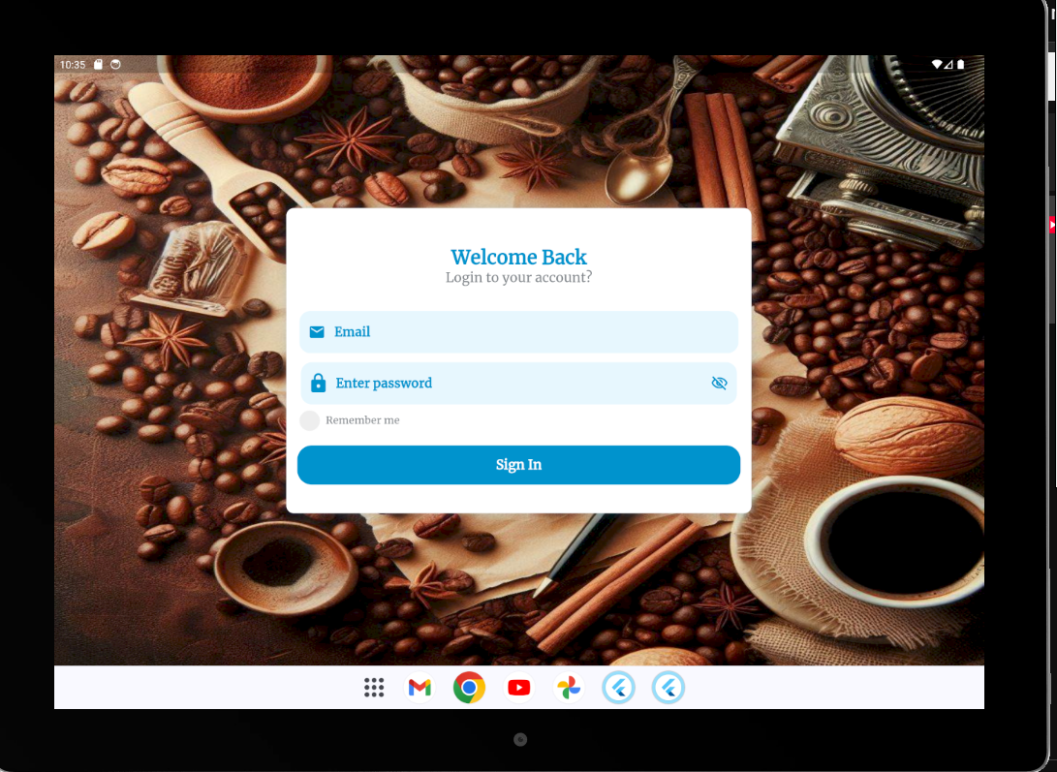a. Giao diện đăng nhập

Hình 4‑2 Giao diện đăng nhập Admin

**Chi tiết thành phần**

| **Thành phần** | **Chi tiết** |
| --- | --- |
| **Background** | Hình nền với chủ đề cà phê, bao gồm các hạt cà phê và dụng cụ pha chế. |
| **Title ("Welcome Back")** | Dòng chữ lớn, vị trí trung tâm, chào đón người dùng quay lại ứng dụng. |
| **Input Field (Email)** | Ô nhập email với biểu tượng email bên trái, hỗ trợ nhập thông tin địa chỉ email. |
| **Input Field (Password)** | Ô nhập mật khẩu với biểu tượng ổ khóa bên trái, hỗ trợ nhập mật khẩu để bảo mật. |
| **Checkbox ("Remember me")** | Tùy chọn ghi nhớ thông tin đăng nhập với ô checkbox bên cạnh dòng chữ "Remember me". |
| **Button (Sign In)** | Nút đăng nhập màu xanh dương, chữ trắng, thực hiện hành động xác thực thông tin đăng nhập. |
| **Navigation Bar** | Thanh điều hướng phía dưới, chứa biểu tượng ứng dụng của hệ điều hành như Gmail, Chrome, YouTube, dùng để truy cập các ứng dụng khác trên thiết bị. |

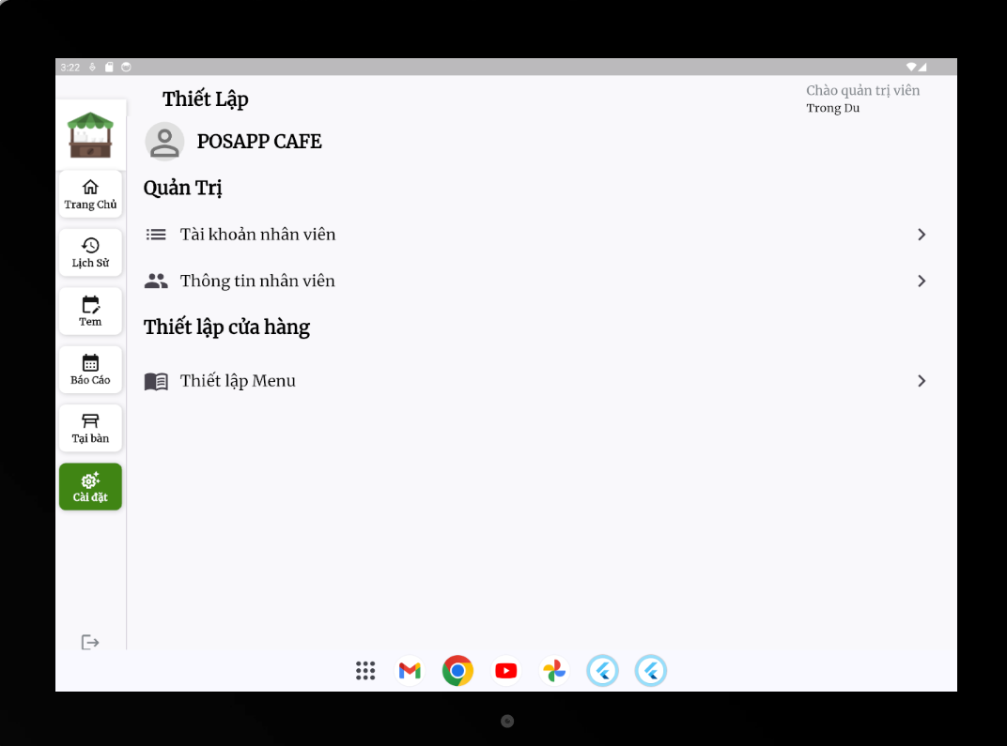b. Giao diện trang chủ dành cho Admin

Hình 4‑3 Giao diện trang chủ Admin

**Chi tiết thành phần**

| **Thành phần** | **Chi tiết** |
| --- | --- |
| **Tiêu đề "Thiết Lập"** | Tiêu đề lớn ở góc trên cùng bên trái, dùng để hiển thị mục cài đặt của ứng dụng. |
| **Logo và tên "POSAPP CAFE"** | Logo hiển thị biểu tượng quán cà phê bên cạnh tên ứng dụng. |
| **Thanh điều hướng (Sidebar)** | Danh sách các mục điều hướng nằm bên trái gồm: Trang Chủ, Lịch Sử, Item, Báo Cáo, Tài Khoản, Cài Đặt. |
| **Nút "Trang Chủ"** | Nút đầu tiên trong thanh điều hướng, chứa biểu tượng ngôi nhà, dẫn đến màn hình chính. |
| **Nút "Lịch Sử"** | Nút chứa biểu tượng lịch, dẫn đến màn hình lịch sử giao dịch hoặc hoạt động. |
| **Nút "Item"** | Nút chứa biểu tượng danh mục, dẫn đến màn hình quản lý sản phẩm hoặc dịch vụ. |
| **Nút "Báo Cáo"** | Nút chứa biểu tượng biểu đồ, dẫn đến màn hình báo cáo thống kê. |
| **Nút "Tài Khoản"** | Nút chứa biểu tượng tài khoản, dẫn đến màn hình quản lý thông tin tài khoản nhân viên hoặc người dùng. |
| **Nút "Cài Đặt"** | Nút cuối cùng trong sidebar, có nền màu xanh lá và biểu tượng bánh răng, dẫn đến màn hình thiết lập chi tiết. |
| **Mục "Quản Trị"** | Phần quản lý tài khoản nhân viên bao gồm: Tài khoản nhân viên và Thông tin nhân viên. |
| **Mục "Thiết Lập Cửa Hàng"** | Phần cài đặt liên quan đến cửa hàng như Thiết lập Menu. |
| **Chào mừng người dùng** | Dòng chào mừng góc trên cùng bên phải hiển thị thông tin người dùng đang đăng nhập (Chào quản trị viên ). |
| **Thanh công cụ điều hướng hệ điều hành** | Thanh công cụ ở phía dưới cùng của màn hình chứa các ứng dụng hệ điều hành: Gmail, Chrome, YouTube và các nút điều hướng khác. |

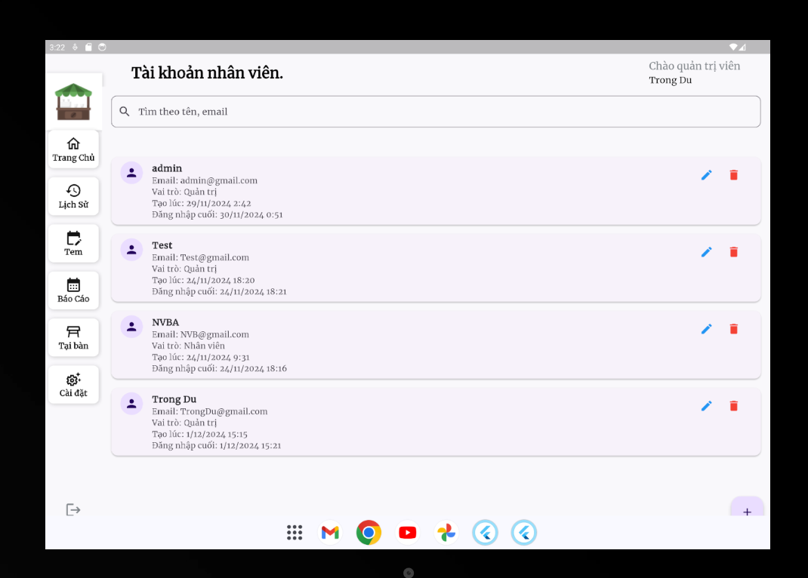c. Giao diện quản lý User

Hình 4‑4 Giao diện quản lý User của Admin

**Chi tiết thành phần**

| **Thành phần** | **Chi tiết** |
| --- | --- |
| **Tiêu đề "Tài khoản nhân viên"** | Phần tiêu đề hiển thị tên của màn hình quản lý tài khoản nhân viên. |
| **Thanh tìm kiếm** | Ô nhập liệu nằm dưới tiêu đề cho phép người dùng tìm kiếm nhân viên theo tên hoặc email. Có biểu tượng kính lúp để nhấn tìm kiếm. |
| **Danh sách tài khoản nhân viên** | Hiển thị các thông tin tài khoản nhân viên gồm tên, email, vai trò, thời gian tạo, và lần đăng nhập cuối cùng. |
| **Thẻ thông tin nhân viên** | Mỗi thẻ chứa thông tin chi tiết của một nhân viên với cấu trúc: |
| **Nút chỉnh sửa** | Nút có biểu tượng bút, nằm ở bên phải mỗi thẻ nhân viên, cho phép chỉnh sửa thông tin tài khoản. |
| **Nút xóa** | Nút có biểu tượng thùng rác, nằm ở bên phải mỗi thẻ nhân viên, cho phép xóa tài khoản nhân viên. |
| **Thanh điều hướng (Sidebar)** | Thanh menu bên trái cho phép điều hướng qua các màn hình như: Trang Chủ, Lịch Sử, Báo Cáo, Tài Khoản, Cài Đặt. |
| **Chào mừng người dùng** | Dòng chào ở góc trên bên phải hiển thị tên người dùng đang đăng nhập (vd: Trọng Đu). |
| **Thanh công cụ hệ điều hành** | Thanh công cụ ở cuối màn hình với các ứng dụng hệ điều hành như Gmail, Chrome, YouTube và các nút điều hướng hệ thống. |
| **Nút điều hướng mở rộng** | Biểu tượng ở góc dưới bên trái giúp mở rộng hoặc thu nhỏ thanh điều hướng. |

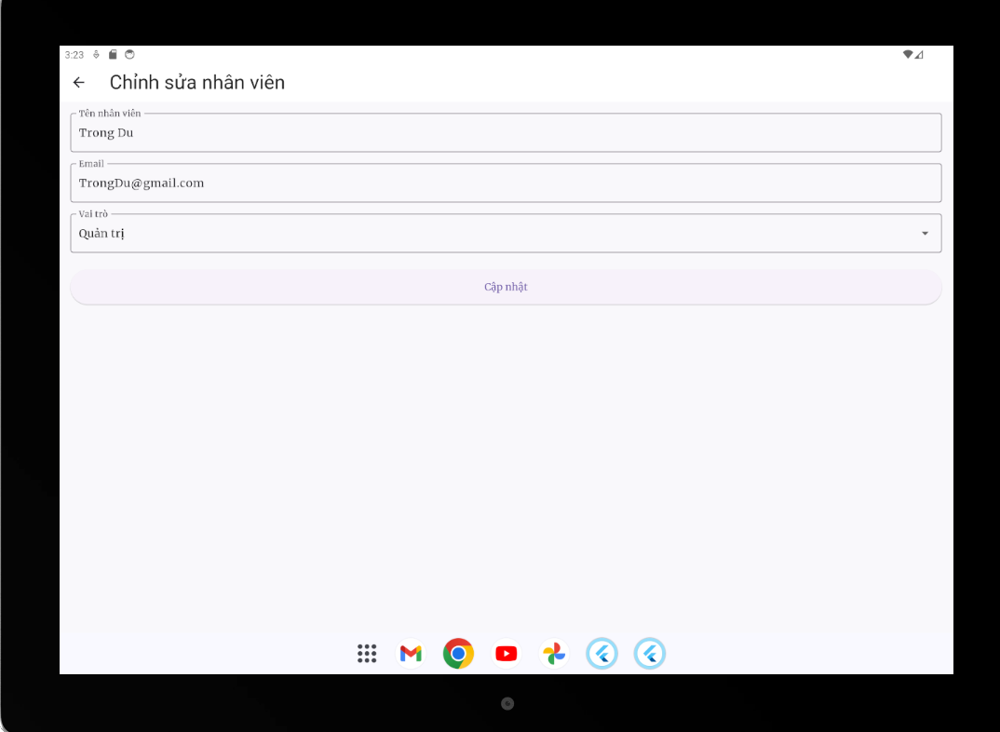d. Giao diện chỉnh sửa thông tin nhân viên

Hình 4‑5 Giao diện quản lý chỉnh sửa thông tin của Admin

**Chi tiết thành phần**

| **Thành phần** | **Chi tiết** |
| --- | --- |
| **Tiêu đề "Chỉnh sửa nhân viên"** | Phần tiêu đề hiển thị tên của màn hình chỉnh sửa thông tin nhân viên. |
| **Trường nhập: Tên nhân viên** | TextField hiển thị giá trị "Trong Dai", cho phép chỉnh sửa tên nhân viên. |
| **Trường nhập: Email** | TextField hiển thị giá trị "TrongDai@gmail.com", cho phép chỉnh sửa email của nhân viên. |
| **Trường chọn: Vai trò** | DropdownButton hiển thị danh sách vai trò, giá trị hiện tại là "Quản trị". |
| **Nút cập nhật** | ElevatedButton với nội dung "Cập nhật", nhấn để lưu thông tin thay đổi. |
| **Thanh điều hướng quay lại** | IconButton với biểu tượng mũi tên trái, cho phép quay về màn hình trước đó. |
| **Nền màn hình** | Nền màu trắng với bố cục gọn gàng, đơn giản, tập trung vào các trường thông tin chính. |
| **Thanh công cụ hệ điều hành** | Thanh công cụ ở cuối màn hình với các ứng dụng hệ điều hành như Gmail, Chrome, YouTube, v.v. |

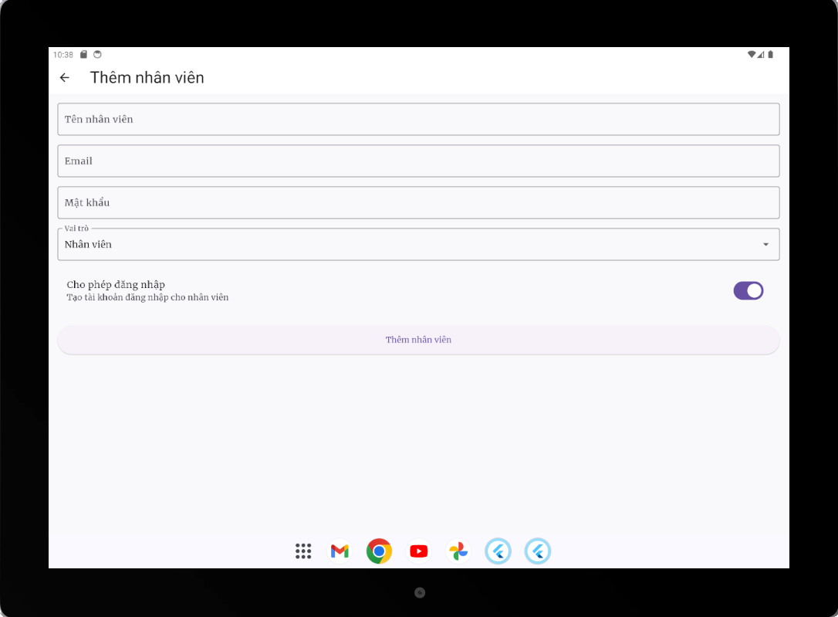e. Giao diện quản lý thêm nhân viên

Hình 4‑6 Giao diện quản lý bình thêm nhân viên của admin

**Chi tiết thành phần**

| **Thành phần** | **Chi tiết** |
| --- | --- |
| **Tiêu đề "Thêm nhân viên"** | Phần tiêu đề hiển thị tên của màn hình để thêm mới nhân viên. |
| **Trường nhập: Tên nhân viên** | TextField cho phép nhập tên nhân viên. |
| **Trường nhập: Email** | TextField cho phép nhập email của nhân viên. |
| **Trường nhập: Mật khẩu** | TextField cho phép nhập mật khẩu để tạo tài khoản cho nhân viên. |
| **Trường chọn: Vai trò** | DropdownButton hiển thị danh sách các vai trò, giá trị mặc định là "Nhân viên". |
| **Chuyển đổi: Cho phép đăng nhập** | Switch bật/tắt cho phép hoặc không cho phép nhân viên đăng nhập. Hiển thị trạng thái hiện tại là "bật". |
| **Nút "Thêm nhân viên"** | ElevatedButton với nội dung "Thêm nhân viên", nhấn để lưu thông tin và tạo mới tài khoản. |
| **Thanh điều hướng quay lại** | IconButton với biểu tượng mũi tên trái, cho phép quay về màn hình trước đó. |
| **Nền màn hình** | Nền màu trắng với bố cục tối giản, tập trung vào các trường nhập liệu chính. |

f. Giao diện xóa nhân viên

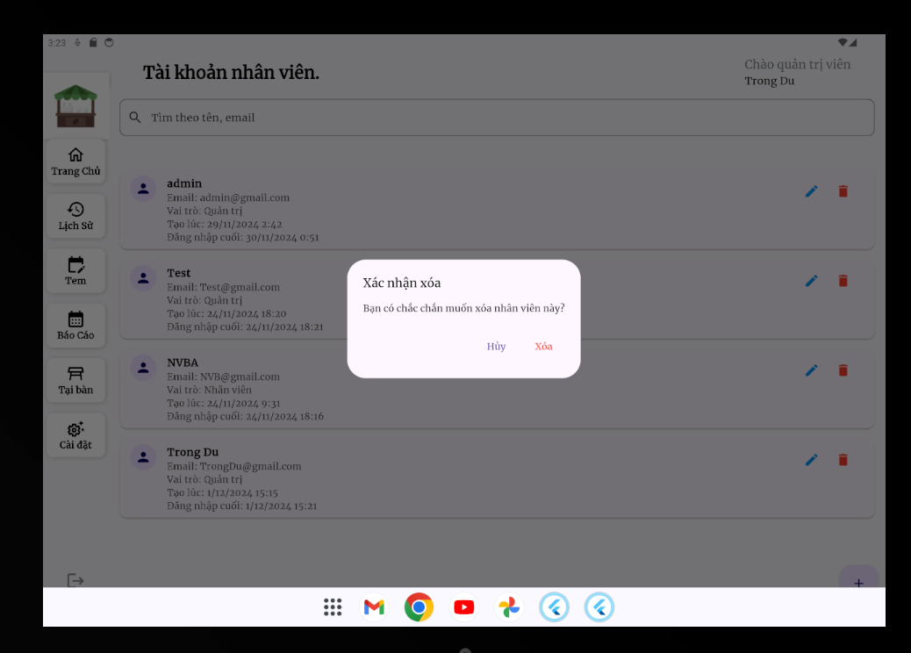

Hình 4‑7 Giao diện xóa nhân viên của Admin

**Chi tiết thành phần**

| **Thành phần** | **Chi tiết** |
| --- | --- |
| **Tiêu đề "Tài khoản nhân viên"** | Phần tiêu đề hiển thị tên của màn hình quản lý tài khoản nhân viên. |
| **Thanh tìm kiếm** | Ô nhập liệu cho phép tìm kiếm nhân viên theo tên hoặc email, có biểu tượng kính lúp. |
| **Danh sách tài khoản nhân viên** | Hiển thị thông tin gồm tên, email, vai trò, thời gian tạo, và lần đăng nhập cuối cùng của nhân viên. |
| **Thẻ thông tin nhân viên** | Mỗi thẻ chứa thông tin chi tiết của một nhân viên với cấu trúc: tên, email, vai trò, thời gian. |
| **Nút chỉnh sửa** | IconButton với biểu tượng bút ở bên phải mỗi thẻ, cho phép chỉnh sửa thông tin nhân viên. |
| **Nút xóa** | IconButton với biểu tượng thùng rác ở bên phải mỗi thẻ, cho phép xóa tài khoản nhân viên. |
| **Popup xác nhận xóa** | Hiển thị thông báo "Bạn có chắc chắn muốn xóa nhân viên này?" với hai nút: "Hủy" và "Xóa". |
| **Thanh điều hướng (Sidebar)** | Thanh menu bên trái chứa các mục như: Trang Chủ, Lịch Sử, Báo Cáo, Tài Khoản, Cài Đặt. |
| **Dòng chào người dùng** | Hiển thị "Chào quản trị viên Trọng Đu" ở góc trên bên phải. |

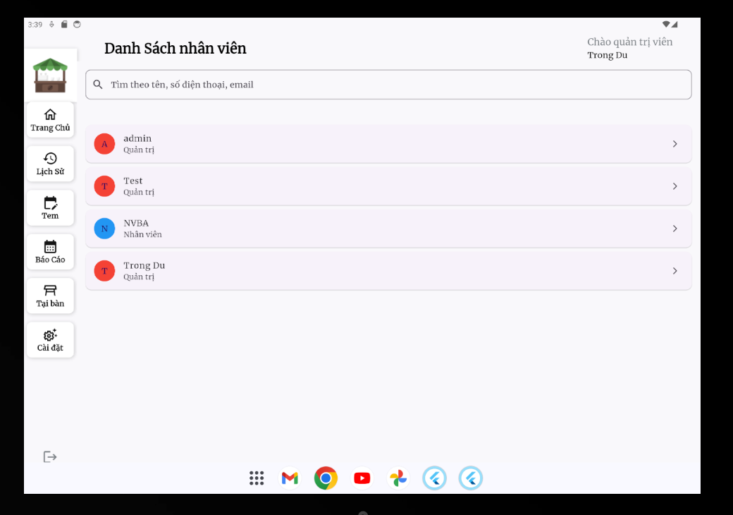g. Giao diện quản lý thông tin tài khoản của admin

Hình 4‑8 Giao diện quản lý thông tin tài khoản của admin

**Chi tiết thành phần**

| **Thành phần** | **Chi tiết** |
| --- | --- |
| **Tiêu đề "Tài khoản nhân viên"** | Phần tiêu đề hiển thị tên của màn hình quản lý tài khoản nhân viên. |
| **Thanh tìm kiếm** | Ô nhập liệu cho phép tìm kiếm nhân viên theo tên hoặc email, có biểu tượng kính lúp. |
| **Danh sách tài khoản nhân viên** | Hiển thị thông tin gồm tên, email, vai trò, thời gian tạo, và lần đăng nhập cuối cùng của nhân viên. |
| **Thẻ thông tin nhân viên** | Mỗi thẻ chứa thông tin chi tiết của một nhân viên với cấu trúc: tên, email, vai trò, thời gian. |
| **Nút chỉnh sửa** | IconButton với biểu tượng bút ở bên phải mỗi thẻ, cho phép chỉnh sửa thông tin nhân viên. |
| **Nút xóa** | IconButton với biểu tượng thùng rác ở bên phải mỗi thẻ, cho phép xóa tài khoản nhân viên. |
| **Popup xác nhận xóa** | Hiển thị thông báo "Bạn có chắc chắn muốn xóa nhân viên này?" với hai nút: "Hủy" và "Xóa". |

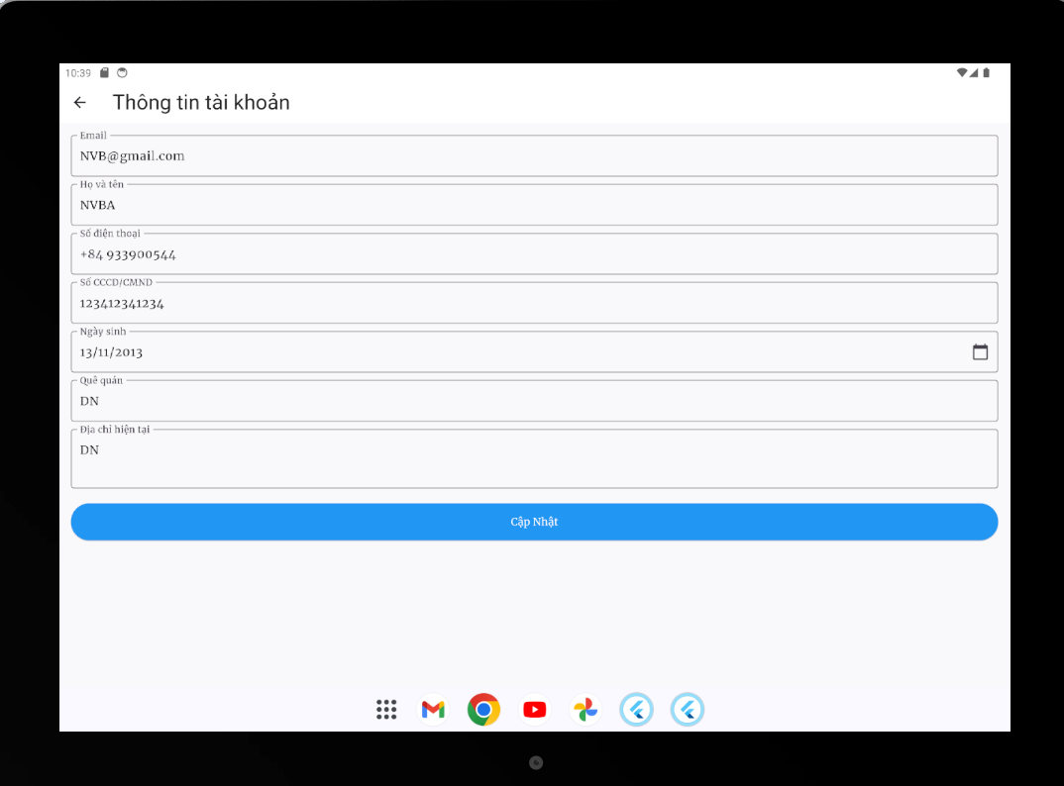h. Giao diện quản lý cập nhật thông tin nhân viên

Hình 4‑9 Giao diện quản lý cập nhật thông tin của Admin

**Chi tiết thành phần**

| **Thành phần** | **Chi tiết** |
| --- | --- |
| **Tiêu đề "Thông tin tài khoản"** | Phần tiêu đề hiển thị tên của màn hình để chỉnh sửa hoặc xem thông tin chi tiết tài khoản. |
| **Trường "Email"** | Ô nhập liệu hiển thị email của tài khoản (VD: NVBA@gmail.com), không cho phép chỉnh sửa. |
| **Trường "Họ và tên"** | Ô nhập liệu cho phép nhập hoặc chỉnh sửa họ và tên của tài khoản. |
| **Trường "Số điện thoại"** | Ô nhập liệu cho phép chỉnh sửa số điện thoại, hiển thị định dạng quốc tế (VD: +84...). |
| **Trường "CCCD/Mã định danh"** | Ô nhập liệu để nhập hoặc chỉnh sửa mã số định danh cá nhân. |
| **Trường "Ngày sinh"** | Ô nhập liệu có biểu tượng lịch bên phải, hỗ trợ chọn ngày sinh bằng công cụ lịch. |
| **Trường "Quê quán"** | Ô nhập liệu để chỉnh sửa hoặc thêm thông tin về quê quán của tài khoản. |
| **Trường "Địa chỉ hiện tại"** | Ô nhập liệu để chỉnh sửa địa chỉ hiện tại. |
| **Nút "Cập Nhật"** | Nút lớn màu xanh dương ở cuối giao diện, cho phép lưu lại các thông tin đã chỉnh sửa. |

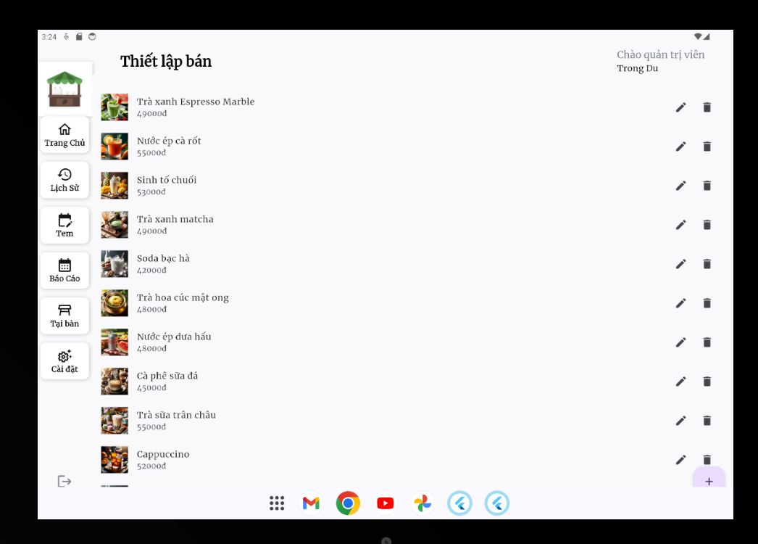i. Giao diện quản lý menu của admin

***Hình 4-10*** *Giao diện quản lý menu của admin*

**Chi tiết thành phần**

| **Thành phần** | **Chi tiết** |
| --- | --- |
| **Tiêu đề "Thiết lập bàn"** | Phần tiêu đề hiển thị tên của màn hình để quản lý danh sách sản phẩm trong thực đơn. |
| **Danh sách sản phẩm** | Hiển thị danh sách các món đồ uống, gồm hình ảnh minh họa, tên sản phẩm và giá tiền. |
| **Mỗi mục sản phẩm** | Gồm các thành phần: |
|  | - **Hình ảnh**: Hiển thị hình ảnh minh họa của món. |
|  | - **Tên sản phẩm**: Tên đồ uống (VD: "Trà xanh Espresso Marble"). |
|  | - **Giá tiền**: Giá của sản phẩm được hiển thị bên dưới tên (VD: "49,000đ"). |
| **Nút chỉnh sửa sản phẩm** | IconButton với biểu tượng bút ở bên phải mỗi mục, cho phép chỉnh sửa thông tin sản phẩm. |
| **Nút thêm sản phẩm** | Nút tròn màu tím có biểu tượng "+" nằm ở góc dưới bên phải màn hình, cho phép thêm sản phẩm mới. |
| **Thanh điều hướng (Sidebar)** | Thanh menu bên trái chứa các mục như: Trang Chủ, Lịch Sử, Báo Cáo, Tài Khoản, Cài Đặt. |

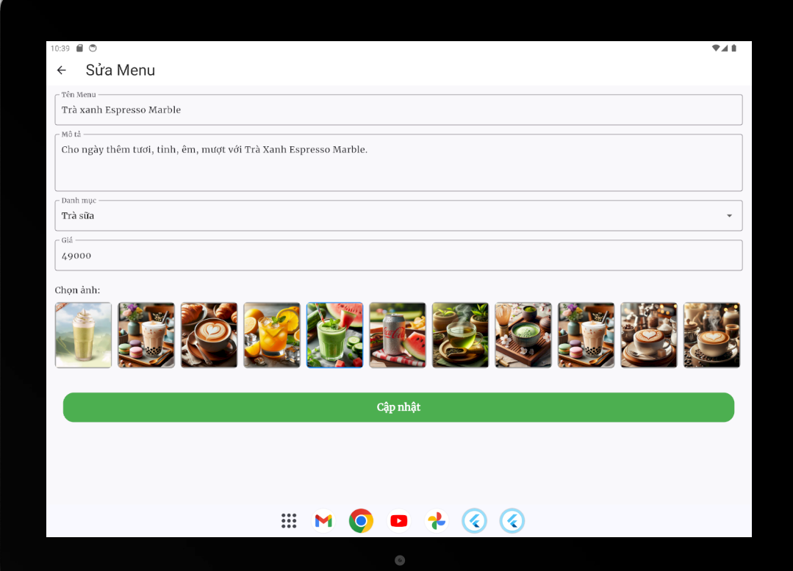j. Giao diện cập nhật thông tin menu của admin

Hình 4‑11 Giao diện cập nhật thông tin menu của Admin

**Chi tiết thành phần**

| **Thành phần** | **Chi tiết** |
| --- | --- |
| **Tiêu đề "Sửa Menu"** | Phần tiêu đề hiển thị tên của màn hình để chỉnh sửa thông tin món trong menu. |
| **Trường nhập: Tên Menu** | TextField cho phép nhập hoặc chỉnh sửa tên món, ví dụ: "Trà xanh Espresso Marble". |
| **Trường nhập: Mô tả** | TextField cho phép nhập hoặc chỉnh sửa thông tin mô tả chi tiết về món ăn hoặc đồ uống. |
| **Trường chọn: Loại mục** | DropdownButton hiển thị danh sách các danh mục món (ví dụ: "Trà sữa", "Cà phê"), giá trị mặc định là "Trà sữa". |
| **Trường nhập: Giá** | TextField cho phép nhập giá món bằng số, định dạng đơn vị là VNĐ, ví dụ: "49,000". |
| **Danh sách ảnh: Chọn ảnh** | Hàng ngang (carousel) hiển thị danh sách các hình ảnh có thể chọn làm hình đại diện cho món. |
| **Nút "Cập nhật"** | ElevatedButton với nội dung "Cập nhật", nhấn để lưu thông tin chỉnh sửa món. |
| **Thanh điều hướng quay lại** | IconButton với biểu tượng mũi tên trái, cho phép quay về màn hình trước đó. |

k. Giao diện thêm mới món vào menu của admin

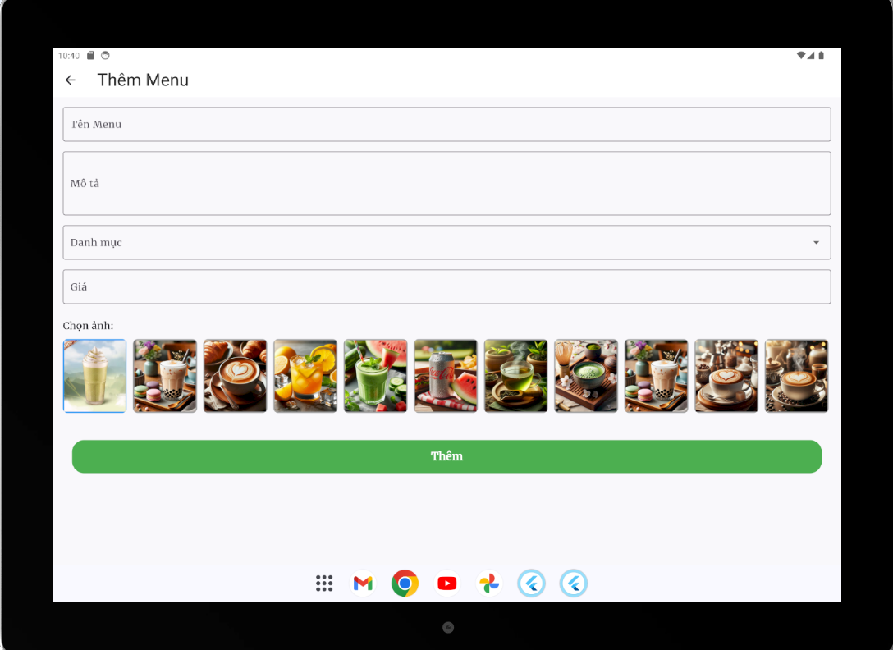

Hình 4‑12 Giao diện thêm mới món vào menu của admin

**Chi tiết thành phần**

| **Thành phần** | **Chi tiết** |
| --- | --- |
| **Tiêu đề "Thêm Menu"** | Phần tiêu đề hiển thị tên của màn hình để chỉnh sửa thông tin món trong menu. |
| **Trường nhập: Tên Menu** | TextField cho phép nhập hoặc chỉnh sửa tên món, ví dụ: "Trà xanh Espresso Marble". |
| **Trường nhập: Mô tả** | TextField cho phép nhập hoặc chỉnh sửa thông tin mô tả chi tiết về món ăn hoặc đồ uống. |
| **Trường chọn: Loại mục** | DropdownButton hiển thị danh sách các danh mục món (ví dụ: "Trà sữa", "Cà phê"), giá trị mặc định là "Trà sữa". |
| **Trường nhập: Giá** | TextField cho phép nhập giá món bằng số, định dạng đơn vị là VNĐ, ví dụ: "49,000". |
| **Danh sách ảnh: Chọn ảnh** | Hàng ngang (carousel) hiển thị danh sách các hình ảnh có thể chọn làm hình đại diện cho món. |
| **Nút "Thêm"** | ElevatedButton với nội dung "Thêm", nhấn để lưu thông tin món. |
| **Thanh điều hướng quay lại** | IconButton với biểu tượng mũi tên trái, cho phép quay về màn hình trước đó. |

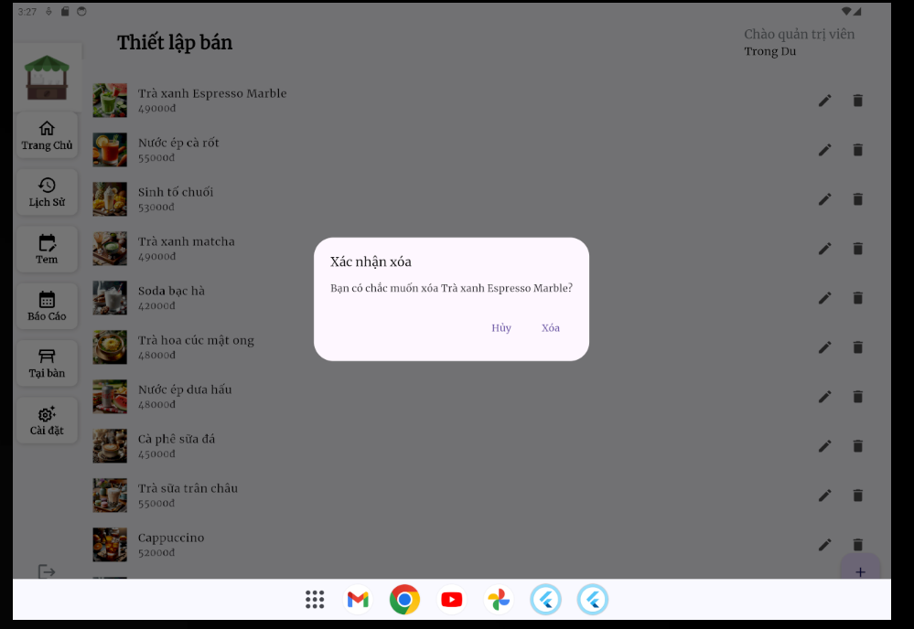l. Giao diện xóa món khỏi menu của admin

Hình 4‑13 Giao diện xóa món khỏi menu của admin

**Chi tiết thành phần**

| **Thành phần** | **Chi tiết** |
| --- | --- |
| **Tiêu đề "Thiết lập bán"** | Phần tiêu đề nằm ở đầu màn hình, hiển thị tên chức năng quản lý các món trong danh sách bán hàng. |
| **Danh sách món** | Hiển thị danh sách các món trong menu với tên món, giá (đơn vị: VNĐ), và hình ảnh đại diện nhỏ bên trái. |
| **Nút chỉnh sửa món** | IconButton hình bút chì (nằm bên phải mỗi món) để chỉnh sửa thông tin món. |
| **Menu thêm tùy chọn** | IconButton với biểu tượng ba chấm (ở cuối dòng của mỗi món) để hiển thị thêm các thao tác khác. |
| **Hộp thoại xác nhận xóa** | Dialog hiển thị thông báo "Bạn có chắc muốn xóa [Tên món]?" với hai nút lựa chọn: |
|  | - **Hủy:** Button dùng để đóng hộp thoại mà không thực hiện thao tác xóa. |
|  | - **Xóa:** Button dùng để xác nhận và xóa món được chọn. |
| **Danh sách điều hướng bên trái** | Sidebar gồm các mục như: Trang Chủ, Lịch Sử, Báo Cáo, Tại Bàn, và Cài Đặt. |

### Phía User

a. Giao diện đăng nhập

Hình 4‑14 Giao diện đăng nhập của User

**Chi tiết thành phần**

| **Thành phần** | **Chi tiết** |
| --- | --- |
| **Background** | Hình nền với chủ đề cà phê, bao gồm các hạt cà phê và dụng cụ pha chế. |
| **Title ("Welcome Back")** | Dòng chữ lớn, vị trí trung tâm, chào đón người dùng quay lại ứng dụng. |
| **Input Field (Email)** | Ô nhập email với biểu tượng email bên trái, hỗ trợ nhập thông tin địa chỉ email. |
| **Input Field (Password)** | Ô nhập mật khẩu với biểu tượng ổ khóa bên trái, hỗ trợ nhập mật khẩu để bảo mật. |
| **Checkbox ("Remember me")** | Tùy chọn ghi nhớ thông tin đăng nhập với ô checkbox bên cạnh dòng chữ "Remember me". |
| **Button (Sign In)** | Nút đăng nhập màu xanh dương, chữ trắng, thực hiện hành động xác thực thông tin đăng nhập. |
| **Navigation Bar** | Thanh điều hướng phía dưới, chứa biểu tượng ứng dụng của hệ điều hành như Gmail, Chrome, YouTube, dùng để truy cập các ứng dụng khác trên thiết bị. |

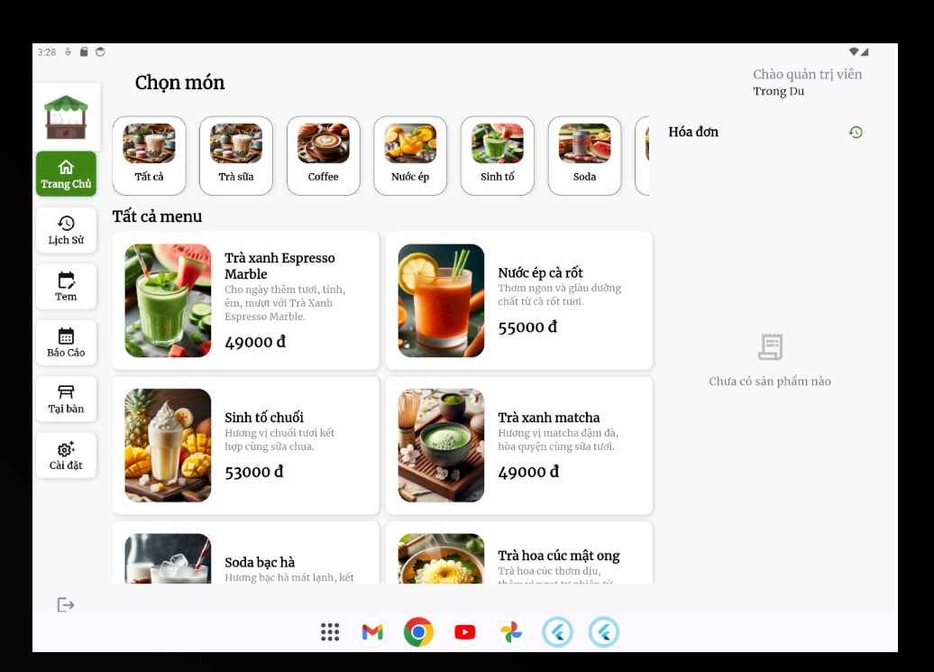b. Giao diện Trang chủ của User

*Hình 4-15 Giao diện Trang chủ của User*

**Chi tiết thành phần**

| **Thành phần** | **Chi tiết** |
| --- | --- |
| **Tiêu đề "Chọn món"** | Hiển thị tên của màn hình, xác định chức năng chính là chọn món từ danh sách menu. |
| **Danh mục món** | Hàng ngang hiển thị các danh mục món như: Trà sữa, Coffee, Nước ép, Sinh tố, Soda,... bằng hình ảnh đại diện. |
| **Danh sách món** | GridView hiển thị tất cả các món trong menu với: |
|  | - **Hình ảnh món:** Ảnh đại diện của món. |
|  | - **Tên món:** Ví dụ: "Trà xanh Espresso Marble". |
|  | - **Mô tả:** Thông tin ngắn gọn về món ăn/uống. |
|  | - **Giá:** Giá của món (đơn vị: VNĐ), ví dụ: "49,000 đ". |
| **Hóa đơn** | Cột bên phải hiển thị tiêu đề "Hóa đơn" với nội dung mặc định là "Chưa có sản phẩm nào". |
| **Thông tin quản trị viên** | Góc trên bên phải hiển thị tên quản trị viên, ví dụ: "Trong Du". |
| **Danh sách điều hướng bên trái** | Sidebar gồm các mục như: Trang Chủ, Lịch Sử, Tem, Báo Cáo, Tại Bàn, và Cài Đặt. |
| **Nút thao tác hóa đơn** | IconButton hình mũi tên xoay tròn (làm mới) trong mục "Hóa đơn". |
| **Nền màn hình** | Nền màu trắng, bố cục gọn gàng với nội dung tập trung vào danh sách món và hóa đơn. |
| **Thanh công cụ hệ điều hành** | Thanh công cụ ở cuối màn hình hiển thị các ứng dụng hệ điều hành như Gmail, Chrome, YouTube, v.v. |

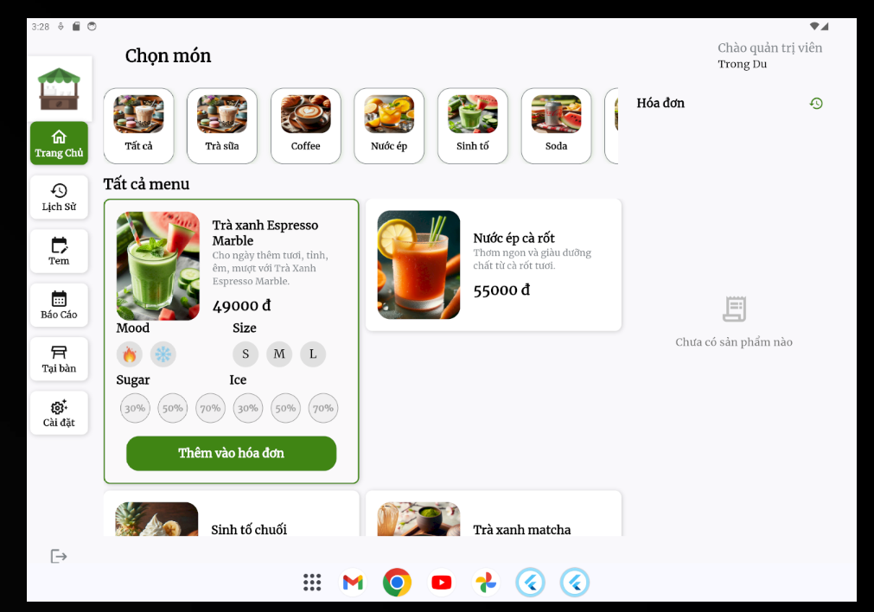c. Giao diện chọn món của User

***Hình 4-16 Giao diện chọn món của User***

**Chi tiết thành phần**

| **Thành phần** | **Chi tiết** |
| --- | --- |
| **Tiêu đề "Chọn món"** | Hiển thị tên của màn hình, xác định chức năng chính là chọn món từ danh sách menu. |
| **Danh mục món** | Hàng ngang hiển thị các danh mục món như: Trà sữa, Coffee, Nước ép, Sinh tố, Soda,... bằng hình ảnh đại diện. |
| **Danh sách món** | GridView hiển thị tất cả các món trong menu với: |
|  | - **Hình ảnh món:** Ảnh đại diện của món. |
|  | - **Tên món:** Ví dụ: "Trà xanh Espresso Marble". |
|  | - **Mô tả:** Thông tin ngắn gọn về món ăn/uống. |
|  | - **Giá:** Giá của món (đơn vị: VNĐ), ví dụ: "49,000 đ". |
| **Hóa đơn** | Cột bên phải hiển thị tiêu đề "Hóa đơn" với nội dung mặc định là "Chưa có sản phẩm nào". |
| **Thông tin quản trị viên** | Góc trên bên phải hiển thị tên quản trị viên, ví dụ: "Trong Du". |
| **Danh sách điều hướng bên trái** | Sidebar gồm các mục như: Trang Chủ, Lịch Sử, Tem, Báo Cáo, Tại Bàn, và Cài Đặt. |
| **Nút thao tác hóa đơn** | IconButton hình mũi tên xoay tròn (làm mới) trong mục "Hóa đơn". |
| **Nền màn hình** | Nền màu trắng, bố cục gọn gàng với nội dung tập trung vào danh sách món và hóa đơn. |
| **Thanh công cụ hệ điều hành** | Thanh công cụ ở cuối màn hình hiển thị các ứng dụng hệ điều hành như Gmail, Chrome, YouTube, v.v. |

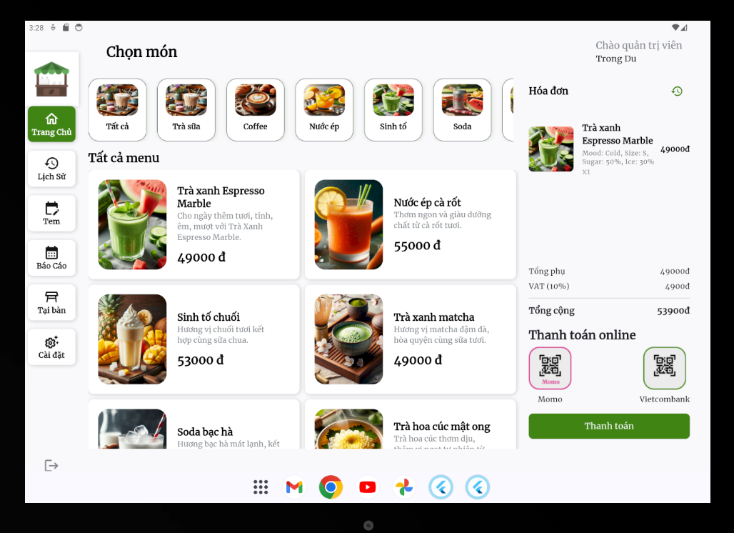d. Giao diện thanh toán của User

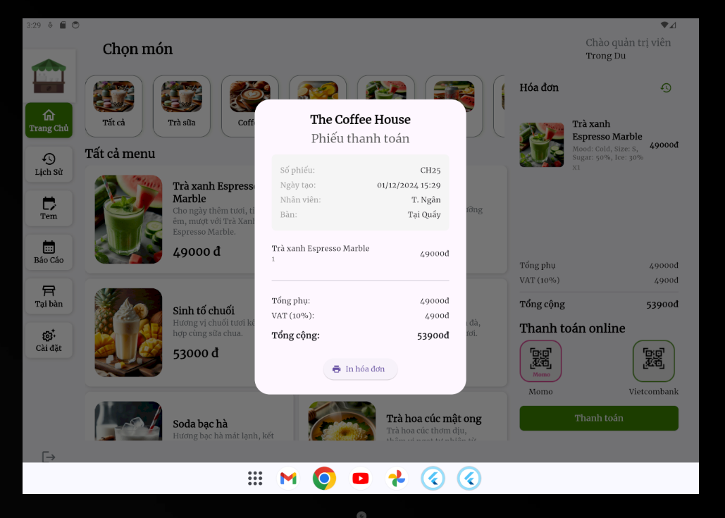

Hình 4‑17 Giao diện Thanh toán của User

**Chi tiết thành phần**

|  |  |
| --- | --- |
| **Thành phần** | **Chi tiết** |
| Tiêu đề "The Coffee House" | Hiển thị tên của cửa hàng cafe. |
| Chi nhánh | Hiển thị chi nhánh của The Coffee House. |
| Chọn món | Khu vực hiển thị các loại thức uống và món ăn như trà xanh, cà phê, nước ép cà rốt, sinh tố chuối, trà hoa cúc. |
| Tất cả menu | Phần này liệt kê các món chính như trà xanh Espresso Matcha, nước ép cà rốt, sinh tố chuối, trà xanh matcha, và trà hoa cúc. |
| Hóa đơn | Hiển thị các món khách đã chọn, số lượng và tổng tiền thanh toán. |
| Thanh toán online | Cho phép khách hàng thực hiện thanh toán trực tuyến. |
| Tùy chọn | Có các tùy chọn như Trang Chủ, Lịch Sử, Báo Cáo, Tài Khoản, Cài Đặt. |
| Dòng chào người dùng | Hiển thị lời chào "Chào quản trị viên ". |
| Nút điều hướng | Biểu tượng ở góc dưới bên trái để mở rộng hoặc thu nhỏ thanh điều hướng. |

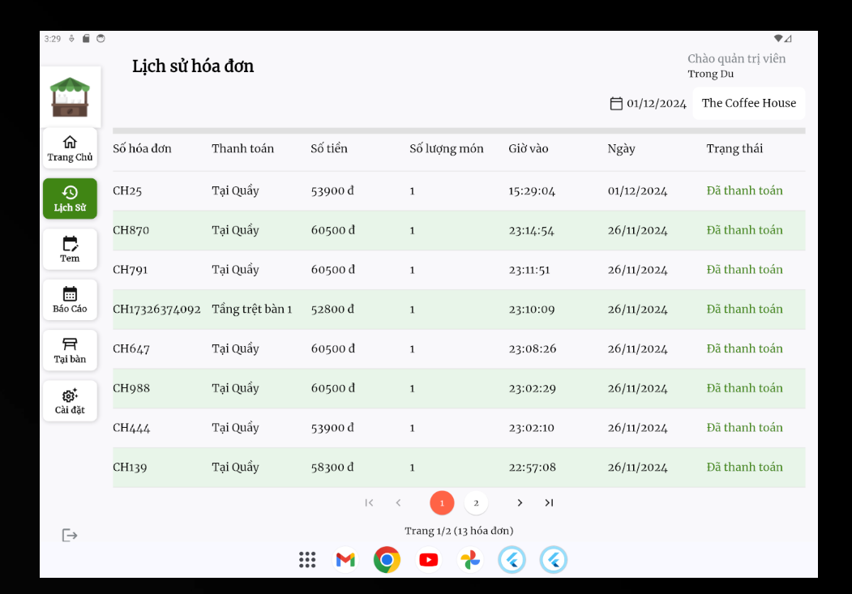e. Giao diện lịch sử hóa đơn của User

Hình 4‑18 Giao diện lịch sử hóa đơn của User

**Chi tiết thành phần**

|  |  |
| --- | --- |
| **Thành phần** | **Chi tiết** |
| | Tiêu đề "Lịch sử hóa đơn" | | Hiển thị ở phía trên cùng của bảng, cho biết đây là trang xem lịch sử các hóa đơn. |
| | Logo và tên cửa hàng | | Biểu tượng nhà và tên "The Coffee House" hiển thị ở góc trên bên phải. |
| | Các cột trong bảng | | Bảng có các cột: Số hóa đơn, Thanh toán, Số tiền, Số lượng món, Giờ vào, Ngày, Trạng thái. |
| | Thông tin hóa đơn | | Mỗi dòng trong bảng hiển thị thông tin chi tiết của một hóa đơn, bao gồm mã số, phương thức thanh toán, số tiền, số lượng món, thời gian, ngày và trạng thái. |
| | Trạng thái hóa đơn | | Tất cả các hóa đơn hiển thị đều có trạng thái "Đã thanh toán". |
| | Phương thức thanh toán | | Hầu hết các hóa đơn được thanh toán bằng "Tại quầy", một số bằng phương thức khác như "Tiền mặt bàn 1". |
| | Phân trang | | Ở dưới cùng của bảng có các nút điều hướng trang và hiển thị trang hiện tại (trang 1/2 của tổng số 13 hóa đơn). |

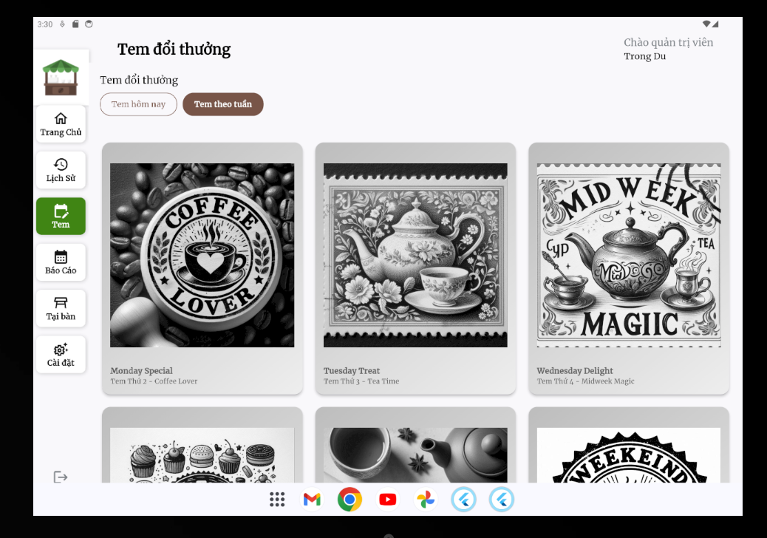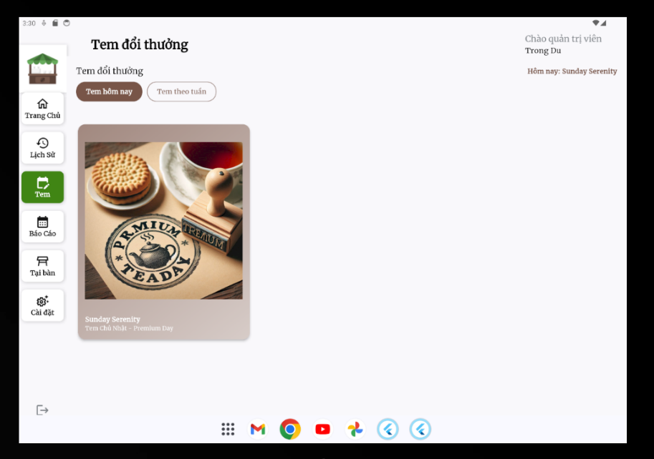f. Giao diện Tem đổi thưởng của User

Hình 4‑19 Giao diện Tem đổi thưởng của User

**Chi tiết thành phần**

|  |  |
| --- | --- |
| **Thành phần** | **Chi tiết** |
| | Tiêu đề "Tem đổi thường" | | Hiển thị ở phía trên cùng của trang, cho biết đây là trang quản lý tem đổi thưởng. |
| | Thông tin người dùng | | Ở góc trên bên phải hiển thị "Chào quản trị viên Trung Du" và "Hiển thay: Sunday Serenity". |
| | Tabs | | Có hai tab: "Tem nhãn mới" (đang được chọn) và "Tem theo tuần". |
| | Hiển thị tem | | Các tem được hiển thị dưới dạng lưới với hình ảnh và thông tin. |
| | Thông tin tem | | Mỗi tem có hình ảnh đại diện và tên riêng, ví dụ: "Sunday Serenity", "Tuesday Treat", "Wednesday Delight". |
| | Mô tả tem | | Dưới tên mỗi tem có một dòng mô tả ngắn, ví dụ: "Sunday Stay at Premium tea". |
| | Số lượng tem hiển thị | | Trang hiện đang hiển thị 5 tem khác nhau. |

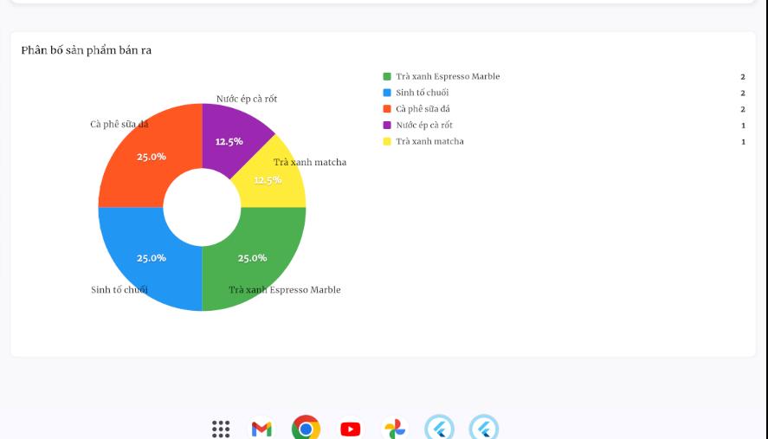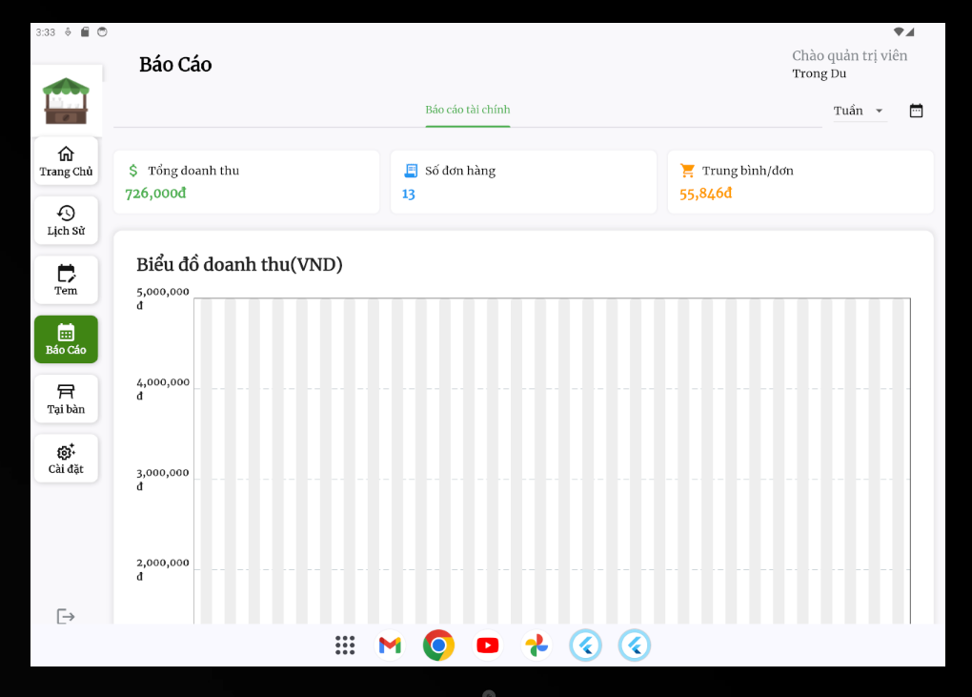g. Giao diện Báo cáo doanh thu

Hình 4‑20 Giao diện xem báo cáo doanh thu của User

**Chi tiết thành phần**

|  |  |
| --- | --- |
| **Thành phần** | **Chi tiết** |
| | Tiêu đề "Báo Cáo" | | Hiển thị ở phía trên cùng của trang, cho biết đây là trang báo cáo thống kê. |
| | Thông tin người dùng | | Góc phải trên cùng hiển thị "Chào quản trị viên Trung Du" và có tùy chọn chọn thời gian "Tuần". |
| | Các chỉ số chính | | Ba chỉ số quan trọng được hiển thị: Tổng doanh thu (726,000đ), Số đơn hàng (13), và Trung bình/đơn (55,846đ). |
| | Biểu đồ doanh thu | | Biểu đồ cột hiển thị doanh thu theo thời gian với trục Y có các mức từ 2,000,000 đến 5,000,000 VND. |
| | Biểu đồ phân phối | | Biểu đồ tròn thể hiện phân bố sản phẩm bán ra với các phần trăm cho từng loại sản phẩm. |
| | Thanh điều hướng | | Nằm ở bên trái màn hình, bao gồm các biểu tượng cho các chức năng khác nhau của ứng dụng. |
| | Bộ lọc thời gian | | Có tùy chọn lọc theo tuần và nút xuất báo cáo ở góc phải trên. |
| | Báo cáo tùy chỉnh | | Có nút "Báo cáo tùy chỉnh" ở phía trên biểu đồ để tùy chỉnh thông tin hiển thị. |

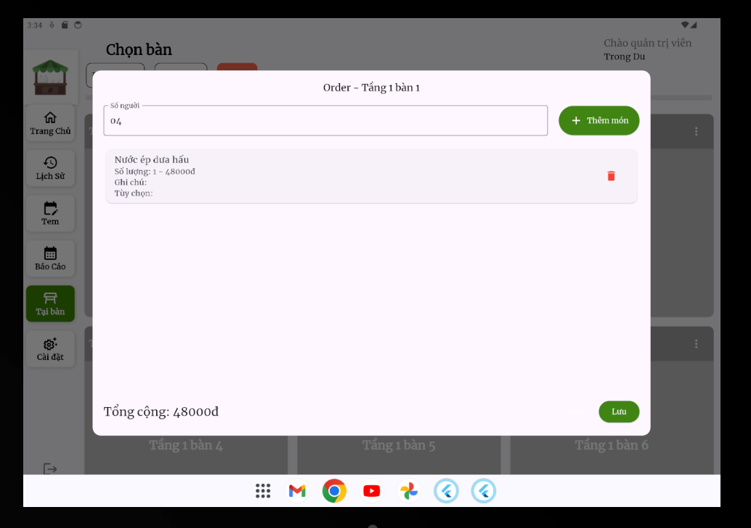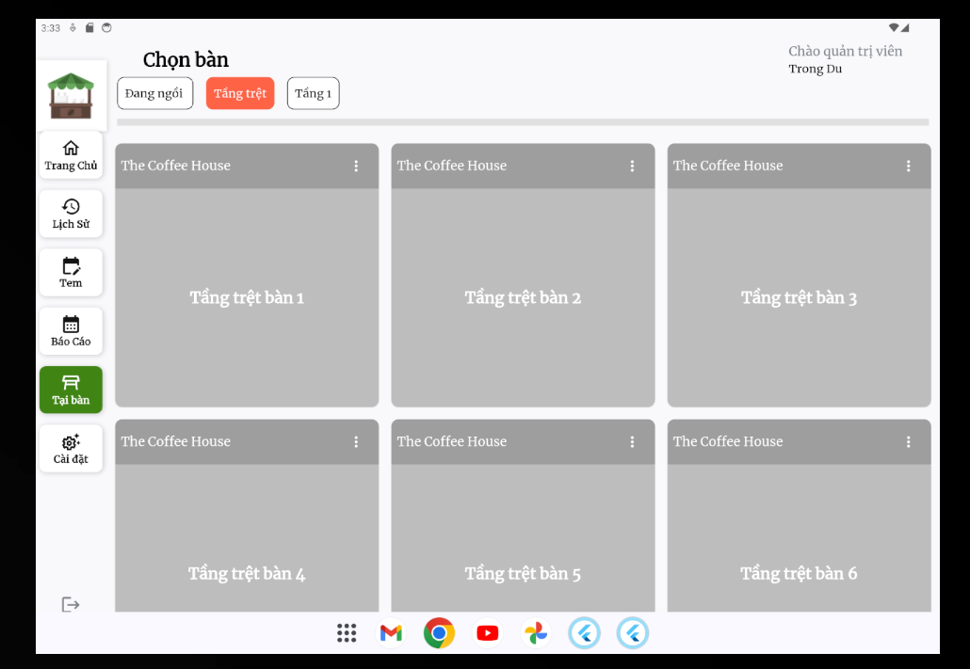h. Giao diện quản lý khách đặt bàn của User

*Hình 4-21 Giao diện quản lý khách đặt bàn của User*

**Chi tiết thành phần**

|  |  |
| --- | --- |
| **Thành phần** | **Chi tiết** |
| | Tiêu đề "Chọn bàn" | | Hiển thị ở phía trên cùng, cho biết đây là trang quản lý bàn trong quán. |
| | Tabs điều hướng | | Ba tab chính: "Tầng trệt" (đang chọn), "Tầng 1", và "Tầng 2" để chuyển đổi giữa các tầng. |
| | Thông tin bàn | | Mỗi ô hiển thị tên "The Coffee House" và số bàn (vd: "Tầng trệt bàn 1"). |
| | Hiển thị bàn | | Hiển thị 6 bàn trong layout dạng lưới, mỗi bàn được đánh số từ 1-6 cho "Tầng trệt". |
| | Modal đặt món | | Khi chọn bàn, hiển thị cửa sổ đặt món với các thông tin: tìm kiếm món, danh sách món đã đặt, tổng tiền. |
| | Chức năng đặt món | | Có ô tìm kiếm món và nút "Thêm món" màu xanh để thêm món vào order. |
| | Thông tin order | | Hiển thị các món đã đặt (ví dụ: Nước ép cà rốt hàn) và tổng tiền (48000đ). |
| | Thanh điều hướng | | Nằm bên trái màn hình với các biểu tượng chức năng chính của ứng dụng. |

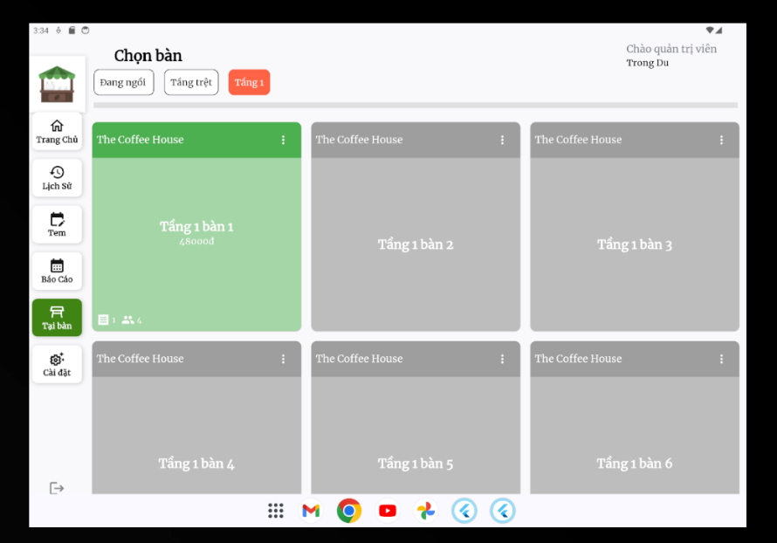i. Giao diện thanh toán khách đặt bàn của User

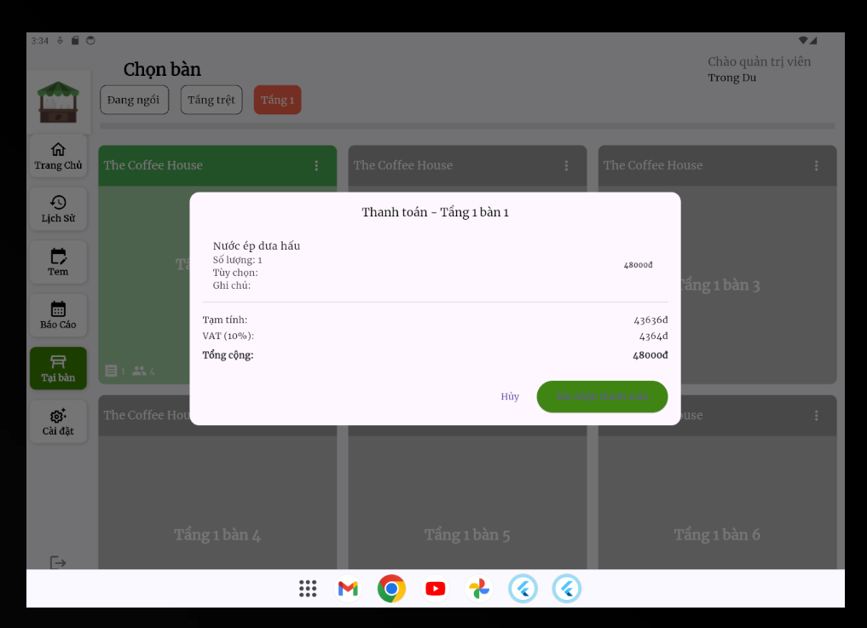

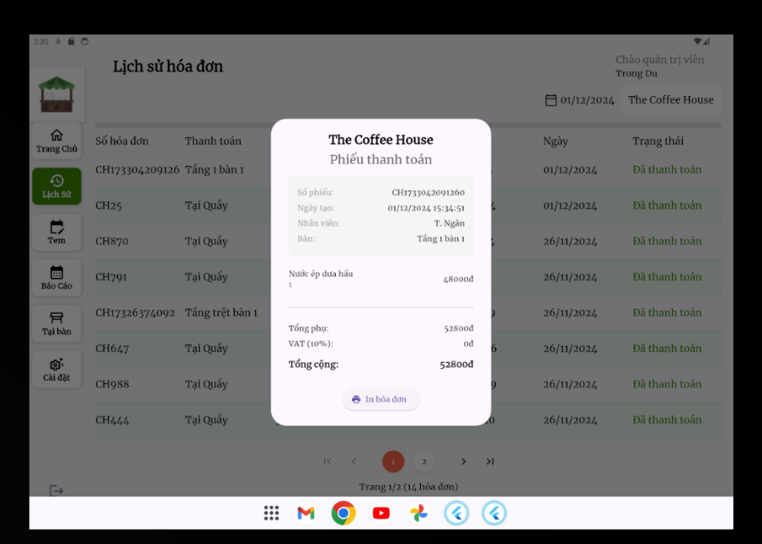

*Hình 4-22 Giao diện thanh toán khách đặt bàn của User*

**Chi tiết thành phần**

|  |  |
| --- | --- |
| **Thành phần** | **Chi tiết** |
| | Tiêu đề "Chọn bàn" | | Hiển thị ở phía trên cùng, cho biết đây là trang quản lý bàn trong quán. |
| | Tabs điều hướng | | Ba tab chính: "Tầng trệt" (đang chọn), "Tầng 1", và "Tầng 2" để chuyển đổi giữa các tầng. |
| | Thông tin bàn | | Mỗi ô hiển thị tên "The Coffee House" và số bàn (vd: "Tầng trệt bàn 1"). |
| | Hiển thị bàn | | Hiển thị 6 bàn trong layout dạng lưới, mỗi bàn được đánh số từ 1-6 cho "Tầng trệt". |
| | Modal đặt món | | Khi chọn bàn, hiển thị cửa sổ đặt món với các thông tin: tìm kiếm món, danh sách món đã đặt, tổng tiền. |
| | Chức năng đặt món | | Có ô tìm kiếm món và nút "Thêm món" màu xanh để thêm món vào order. |
| | Thông tin order | | Hiển thị các món đã đặt (ví dụ: Nước ép cà rốt hàn) và tổng tiền (48000đ). |
| | Thanh điều hướng | | Nằm bên trái màn hình với các biểu tượng chức năng chính của ứng dụng. |
| | Thanh điều hướng | | Nằm bên trái màn hình với các biểu tượng chức năng chính của ứng dụng. |
| | Chức năng xem lịch sử hóa đơn | | Trang riêng hiển thị danh sách các hóa đơn với thông tin chi tiết như số hóa đơn, phương thức thanh toán, số tiền, số lượng món, thời gian, ngày và trạng thái. |
| | Chi tiết hóa đơn | | Khi chọn một hóa đơn cụ thể, hiển thị pop-up với thông tin chi tiết bao gồm các món đã đặt, số lượng, đơn giá, và tổng cộng. |

# : KẾT LUẬN VÀ HƯỚNG PHÁT TRIỂN

## Kết luận

Sau thời gian tìm hiểu và làm đồ án, em đã đạt được những kết quả sau:

Trong suốt quá trình thực hiện đồ án, em đã được triển khai và phát triển một ứng dụng cafe sử dụng công nghệ Flutter. Qua đó, em đã tìm hiểu và ứng dụng những kỹ thuật hiện đại trong việc xây dựng giao diện người dùng (UI) và trải nghiệm người dùng (UX), cũng như tích hợp các tính năng như quản lý đơn hàng, thanh toán và theo dõi các hoạt động của quán cafe.

Ứng dụng được xây dựng với mục tiêu cung cấp một nền tảng hiệu quả và dễ sử dụng cho nhân viên và khách hàng của quán cafe. Qua quá trình phát triển, em đã giải quyết được một số vấn đề liên quan đến tối ưu hóa giao diện, xử lý dữ liệu từ cơ sở dữ liệu SQLite và tích hợp các tính năng thanh toán trực tuyến.

Ứng dụng không chỉ đáp ứng được yêu cầu ban đầu mà còn đảm bảo tính bảo mật, tốc độ và độ ổn định trong quá trình sử dụng. Đặc biệt, việc sử dụng Flutter giúp tiết kiệm thời gian phát triển và mang lại trải nghiệm đồng nhất trên cả hai nền tảng Android và iOS.

## Hướng phát triển

Sau đồ án tốt nghiệp lần này, em đã có vài ý tưởng mới cho việc phát triển đồ án:

* **Tính năng quản lý kho:** Thêm tính năng theo dõi tồn kho của nguyên liệu, tự động cảnh báo khi nguyên liệu sắp hết hoặc cần nhập thêm, giúp tối ưu hóa việc quản lý nguyên liệu.
* **Tích hợp thanh toán qua nhiều phương thức:** Hiện tại, ứng dụng chỉ hỗ trợ một phương thức thanh toán cơ bản. Trong tương lai, có thể tích hợp thêm các phương thức thanh toán trực tuyến phổ biến như thẻ tín dụng, ví điện tử (Momo, ZaloPay, v.v.) để mở rộng sự thuận tiện cho người dùng.
* **Hệ thống báo cáo và phân tích dữ liệu:** Cung cấp các báo cáo chi tiết về doanh thu, số lượng đơn hàng và xu hướng tiêu dùng, từ đó hỗ trợ quản lý quán cafe trong việc đưa ra các quyết định chiến lược.
* **Tính năng đặt hàng trước:** Thêm tính năng cho phép khách hàng đặt món trước qua ứng dụng và chọn thời gian nhận hàng tại quán, điều này sẽ giúp giảm thiểu thời gian chờ đợi và nâng cao hiệu quả phục vụ.
* **Mở rộng hệ thống cho các quán cafe khác:** Sau khi hoàn thiện ứng dụng, có thể phát triển nó thành một nền tảng quản lý quán cafe dành cho nhiều cửa hàng, hỗ trợ nhiều chi nhánh, giúp mở rộng phạm vi và khả năng ứng dụng.
* **Cải thiện giao diện người dùng:** Nâng cao trải nghiệm người dùng bằng cách cải thiện thiết kế giao diện, tối ưu hóa các thao tác tương tác, giúp người dùng dễ dàng thao tác hơn và tạo cảm giác thoải mái khi sử dụng ứng dụng.

# Tài liệu tham khảo

[1] Flutter Docs [online]. Website: https://flutter.dev/docs

[2] Dart [online]. Website: <https://dart.dev/guides>

[3] Firebase Docs, [online]. Website: https://www.w3schools.com/js/default.asp

[4]FirebaseAuthenticationforFlutter,[online].Website:https://firebase.flutter.dev/docs/auth/usage

[5]UML,[online].Website: https://www.tutorialspoint.com/uml/index.htm